前言
随着我国法制化的日趋健全和完善，安全生产监督管理体系也逐步向科学化、规范化、制度化发展，安全评价作为现代先进安全生产管理模式的主要内容之一越来越受到重视。“安全第一、预防为主、综合治理”是我们党和国家始终不渝的安全生产方针，开展安全评价正是突出“安全第一”、体现“预防为主”的一项重要工作，是“安全第一、预防为主、综合治理”安全生产方针在企业安全生产中的具体体现。安全评价不仅能有效地提高企业和生产设备的本质安全程度，而且可以为各级应急管理部门的决策和监督检查提供有力的技术支撑。
南华县琴华工贸有限公司为高强预应力电杆及配套电杆分段法兰生产企业，主要产品为：高强预应力电杆、电杆配套法兰、高强预应力混凝土水泥管。该企业目前在册人员共有10人，管理人员2人。项目位于南华县老高坝工业园区。
该项目主体建设内容有：生产线和配套设施，其中主体工程：钢结构厂房；辅助工程：机修、仓库、配电室、过磅室、锅炉房；公用工程：厂区道路、卫生间、食堂等。
根据《中华人民共和国安全生产法》等国家相关安全生产法律、法规的规定，并按照应急管理部门的要求，该公司为了向应急管理部门提供安全监管依据，特委托昭通市鼎安科技有限公司承担该公司年产3万段高强预应力电杆、1万段高强预应力混凝土水泥管、6万套电杆配套法兰生产线建设项目的安全现状评价工作。
在接受南华县琴华工贸有限公司的安全现状评价工作的委托之后，我公司立即组成安全评价组，组织评价人员投入到该项目的安全评价工作中。经过评价组现场的情况调查和资料调研，编写了本安全现状评价报告。
在本安全现状评价报告的编写过程中，得到楚雄州应急管理局、南华县应急管理局、南华县琴华工贸有限公司有关领导和技术人员的大力支持，同时引用了一些专家学者的研究成果和技术资料，在此一并表示感谢！
目录
第1章编制说明 1
1.1安全评价的目的 1
1.2安全评价依据 1
1.2.1法律法规 1
1.2.2行政法规 2
1.2.3部门规章 2
1.2.4地方有关法规文件 4
1.2.5国家标准 4
1.2.6行业标准 6
1.2.7建设项目合法证明文件 6
1.2.8建设项目技术资料 6
1.3评价对象及范围 7
1.4评价原则 7
1.5评价程序 7
1.6评价基准日 8
1.7评价报告使用权声明 9
第2章企业及项目概况 10
2.1企业概况 10
2.2项目概况 11
2.2.1项目地理位置 11
2.2.2项目周边情况 13
2.2.3气象条件 13
2.2.4地质条件 14
2.3总图布置 15
2.3.1总平面布置 15
2.3.2 主要建（构）筑物 16
2.3.3 主要建（构）筑物防火间距 17
2.3.4厂内运输 17
2.4生产工艺 17
2.4.1生产规模及产品 17
2.4.2主要原辅料及能耗 17
2.4.3生产工艺简述 18
2.4.4主要生产设备设施 20
2.4.5厂外运输 22
2.5公用工程及辅助工程 22
2.5.1给排水 22
2.5.2供配电 22
2.5.3主要安全设施和技术措施 23
2.5.4防雷防静电 23
2.5.5消防 23
2.5.6其他 24
2.6安全管理现状 24
2.6.1工作制度 24
2.6.2劳动定员及安全管理组织机构 24
2.6.3安全管理制度、安全生产责任制及安全操作规程 25
2.6.4安全管理人员及特种作业人员持证上岗情况 26
2.6.5安全管理台账、记录 27
2.6.6安全生产资金投入 27
2.6.7安全警示、标志 28
2.6.8应急救援预案 28
2.6.9保险缴纳情况 28
2.6.10有限空间作业开展情况 28
2.6.11其他 28
2.7现场照片 29
第3章主要危险、有害因素辨识与分析 32
3.1辨识与分析的目的 32
3.2辨识与分析的依据 32
3.3辨识与分析的方法 33
3.4危险、有害因素产生的原因 33
3.4.1运行失控与设备故障 33
3.4.2人员失误 34
3.4.3管理缺陷 34
3.4.4环境因素 34
3.5生产过程危险因素 34
3.5.1物体打击 34
3.5.2车辆伤害 35
3.5.3机械伤害 36
3.5.4起重伤害 37
3.5.5触电 37
3.5.6淹溺 38
3.5.7灼烫 38
3.5.8火灾 38
3.5.9高处坠落 39
3.5.10坍塌 39
3.5.11锅炉爆炸 39
3.5.12容器爆炸 40
3.5.13其他爆炸 41
3.5.14有限空间（含中毒窒息） 42
3.5.15噪声 43
3.5.16粉尘 43
3.5.17危险、有害物质危险特性 44
3.6重大危险源辨识 49
第4章评价单元划分及评价方法选择 51
4.1安全评价单元划分 51
4.1.1评价单元划分原则 51
4.1.2评价单元划分依据 51
4.2评价单元划分结果 51
4.3评价方法的确定 52
4.4评价方法介绍 52
4.4.1安全检查表 52
4.4.2安全检查法 53
4.4.3事故树分析法 53
第5章定性、定量评价 55
5.1厂址及总平面布置评价单元 55
5.1.1厂址及总平面布置安全检查表 55
5.1.2单元小结 59
5.2主要生产工艺、装置、设备、设施评价单元 59
5.2.1安全检查表 59
5.2.2单元小结 63
5.3公用工程及辅助设施评价单元 63
5.3.1安全检查表法 63
5.3.2变、配电系统火灾爆炸子单元事故树分析 66
5.3.3单元小结 70
5.4常规防护设施评价单元 70
5.4.1常规防护设施和措施 70
5.4.2单元小结 73
5.5安全生产管理评价单元 73
5.5.1安全管理评价 73
5.5.2评价小结 77
5.6重大生产安全事故隐患单元 78
第6章主要存在问题及安全对策措施建议 80
6.1主要存在问题 80
6.2安全技术对策措施建议 80
6.3安全生产管理建议 82
第7章安全现状评价结论 85
7.1主要危险、有害因素评价结果 85
7.1.1主要危险、有害因素 85
7.1.2本项目存在的主要危险、有害因素及存在部位 85
7.2需要重点防范和控制的危险、有害因素 86
7.3安全评价结论 86
第8章与企业交换的意见 88
附件 89
附图 89

第1章编制说明

1.1安全评价的目的
- 为安全监管部门提供检查依据；
- 企业通过评价确认在用的设备或设施的安全状态，确认该状态是否可以接受；
- 通过安全评价，促进企业的安全管理，发现和整改事故隐患，提高企业生产经营的本质安全度；
- 通过对该公司生产过程中的危险、有害因素辨识，分析出可能存在的主要危险、有害因素及其产生危险、危害后果的主要条件；预测发生事故或造成职业危害的可能性及其严重程度，并提出科学、合理、可行的安全对策措施建议；
- 通过安全评价，该企业可进一步全面了解和掌握企业安全生产条件和安全管理状况，并通过完善安全措施，提高企业本质安全程度，预防事故发生，保障人员的生命安全及企业的财产安全；
- 为该企业生产运行以及日常管理提供依据，为实现企业安全技术、安全管理的标准化和科学化创造条件，并为各级应急管理部门和行业主管部门实行安全监察、监督提供依据。

1.2安全评价依据

1.2.1法律法规
1.《中华人民共和国安全生产法》（中华人员共和国主席令第88号，全国人民代表大会常务委员会关于修改<中华人民共和国安全生产法>的决定，已由中华人民共和国第十三届全国人民代表大会常务委员会第二十九次会议于2021年6月10日通过，现予公布，自2021年9月1日起施行）；
2.《中华人民共和国劳动法》（中华人民共和国主席令第28号，2018年12月29日第二次修改）；
3.《中华人民共和国环境保护法》（中华人民共和国主席令第9号，自2015年1月1日起施行）；
4.《中华人民共和国职业病防治法》（中华人民共和国主席令第24号，2018年12月29日第三次修正）。
5.《中华人民共和国突发事件应对法》（国家主席令第25号，2024年6月28日第十四届全国人民代表大会常务委员会第十次会议修订）；
6.《中华人民共和国消防法》（国家主席令81号，自2021年4月29日起施行）。

1.2.2行政法规
1．《国务院关于进一步加强企业安全生产工作的通知》（国发〔2010〕23号）；
2．《工伤保险条例》（中华人民共和国国务院令第586号修订，自2011年1月1日起施行）；
3．《特种设备安全监察条例》（国务院令第549号，2009年5月1日起施行）；
4．《生产安全事故报告和调查处理条例》（国务院令第493号，2007年6月1日起实施）；
5.《生产安全事故应急条例》（国务院令第708号，2019年4月1日起实施）。

1.2.3部门规章
- 《财政部 应急部关于印发<企业安全生产费用提取和使用管理办法>的通知》（财资〔2022〕136号）；
- 《生产经营单位安全培训规定》（国家安全生产监督管理总局令第3号，根据国家安全监管总局令第63号修正；根据国家安全监管总局令第80号修正）；
- 《<生产安全事故报告和调查处理条例>罚款处罚暂行规定》（国家安全生产监督管理总局令第13号，国家安全监管总局令第42号第一次修正，国家安全监管总局令第77号第二次修正）；
- 《生产安全事故罚款处罚规定》（中华人民共和国应急管理部令第14号）；
- 《安全生产事故隐患排查治理暂行规定》（国家安全生产监督管理总局令第16号）；
- 《生产安全事故应急预案管理办法》（国家安全生产监督管理总局令第88号，应急管理部第2号修改，2019年9月1日起实施）；
- 《特种作业人员安全技术培训考核管理规定》（修订）（国家安全生产监督管理总局令第30号发布，根据国家安全监管总局令第63号修正，根据国家安全监管总局令第80号修正）；
- 《安全生产培训管理办法》（国家安全生产监督管理总局令第44号，根据国家安全监管总局令第63号第一次修正，根据国家安全监管总局令第80号第二次修正）；
- 《工贸企业有限空间作业安全规定》（应急管理部令第13号）；
- 《国家安全监管总局关于修改〈生产经营单位安全培训规定〉等11件规章的决定》（国家安全生产监督管理总局令第63号）；
- 《国家安全监管总局关于修改<生产安全事故报告和调查处理条例>罚款处罚暂行规定等四部规章的决定》（国家安全生产监督管理总局令第77号）；
- 《国家安全监管总局关于进一步加强工商贸企业粉尘爆炸事故防范工作的通知》（安监总管四〔2010〕38号）；
- 《建设工程消防设计审查验收管理暂行规定》(中华人民共和国住房和城乡建设部令第51号自2020年6月1日起施行)；
- 《消防监督检查规定》（中华人民共和国公安部令第120号）；
- 《质检总局关于修订《特种设备目录》的公告》（国家质量监督检验检疫总局2014年第114号）；
- 《国家质量监督检验检疫总局关于修改<特种设备作业人员监督管理办法>的决定》（国家质量监督检验检疫总局第140号）；
- 《部分工业行业淘汰落后生产工艺装备和产品指导目录（2010年本）》（中华人民共和国工业和信息化部公告工产业〔2010〕第122号）；
- 《防雷减灾管理办法》（中国气象局第24号）；
- 《工贸企业重大事故隐患判定标准》（中华人民共和国应急管理部令第10号）；
- 《危险化学品目录》（2022版）；
- 《安全生产责任保险实施办法》（应急〔2025〕27号）。

1.2.4地方有关法规文件
- 《云南省安全生产条例》（云南省第十二届人民代表大会常务委员会第三十八次会议于2017年11月30日修订通过，2018年1月1日起施行）；
- 《云南省消防条例》（云南省十一届人大常委会公告第31号，自2011年1月1日起施行）；
- 《云南省人民政府贯彻落实国务院关于进一步加强企业安全生产工作通知的实施意见》（云政发〔2010〕157号）；
- 《云南省人民政府关于进一步加强安全生产工作的决定》（云政发〔2011〕229号）；
- 《云南省安全生产监督管理局关于全面推进全省冶金等工贸行业企业安全生产标准化建设的实施意见》（云安监管（2013）29号）；
- 《云南省人民政府关于印发云南省生产经营单位安全生产主体责任规定的通知》（云政规〔2022〕4号）。

1.2.5国家标准
- 《生产过程危险和有害因素分类与代码》（GB/T 13861-2022）；
- 《工业企业设计卫生标准》（GBZ 1-2010）；
- 《工业企业总平面设计规范》（GB 50187-2012）；
- 《工业企业厂内铁路、道路运输安全规程》（GB 4387-2008）；
- 《工业企业噪声控制设计规范》（GB/T 50087-2013）；
- 《建筑照明设计标准》（GB 50034-2024）；
- 《厂矿道路设计规范》（GBJ 22-1987）；
- 《工业管道的基本识别色、识别符号和安全标识》（GB 7231-2003）；
- 《企业职工伤亡事故分类》（GB 6441-86）；
- 《建筑设计防火规范（2018版）》（GB 50016-2014）；
- 《建筑物防雷设计规范》（GB 50057-2010）；
- 《建筑灭火器配置设计规范》（GB 50140-2005）；
- 《建筑抗震设计规范（2024年版）》（GB 50011-2010）；
- 《密闭空间作业职业危害防护规范》（GBZ/T 205-2007）；
- 《构筑物抗震设计规范》（GB 50191-2012）；
- 《室外排水设计标准》（GB 50014-2021）；
- 《危险化学品重大危险源辨识》（GB 18218-2018）；
- 《安全色》（GB 2893-2008）；
- 《安全标志及其使用导则》（GB 2894-2008）；
- 《消防安全标志第1部分：标志》（GB 13495.1-2015）；
- 《消防安全标志设置要求》（GB 15630-1995）；
- 《用电安全导则》（GB/T 13869-2017）；
- 《电气设备安全设计导则》（GB/T 25295-2010）；
- 《通用用电设备配电设计规范》（GB 50055-2011）；
- 《供配电系统设计规范》（GB 50052-2009）；
- 《低压配电设计规范》（GB 50054-2011）；
- 《防止静电事故通用导则》（GB 12158-2006）；
- 《机械安全防护装置固定式和活动式防护装置设计与制造一般要求》（GB/T 8196-2018）；
- 《固定式钢梯及平台安全要求第1部分：钢直梯》（GB4053.1-2009）；
- 《固定式钢梯及平台安全要求第2部分：钢斜梯》（GB4053.2-2009）；
- 《固定式钢梯及平台安全要求第3部分：工业防护栏杆及钢平台》（GB 4053.3-2009）；
- 《起重机械安全规程第1部分：总则》（GB/T 6067.1-2010）；
- 《生产经营单位生产安全事故应急预案编制导则》（GB/T 29639-2020）；
- 《气瓶搬运、装卸、储存和使用安全规定》（GB/T 34525-2017）；
- 《环形混凝土电杆》（GB/T 4623-2014）。

1.2.6行业标准
- 《安全评价通则》（AQ8001-2007）；
- 《生产安全事故应急演练指南》（AQ/T9007-2019）；
- 《固定式压力容器安全技术监察规程》（TSG 21-2016）；
- 《金属冶炼企业中频炉使用安全技术规范》；
- （DB32/T 4264-2022）；

1.2.7建设项目合法证明文件
1.营业执照（统一社会信用代码：91532324797233839E）；
2.不动产权证：云（2017）南华县不动产权第0000742号。

1.2.8建设项目技术资料
1.安全评价委托书；
2.《南华县琴华工贸有限公司突发环境事件应急预案》（2020年10月编制）；
3.《南华县琴华工贸有限公司生产安全事故应急预案》（2022年11月编制）；
4.《南华县琴华工贸有限公司安全风险分级管控和隐患排查治理双重预防机制报告》（2024年1月编制）；
5.其他企业提供相关的资料。

1.3评价对象及范围
评价对象：南华琴华工贸有限公司。
本次安全现状评价的范围：南华县琴华工贸有限公司法兰模具生产、法兰铸造、水泥电杆生产线项目生产作业场所如总平面布置、生产工艺、公用工程及生产设备设施现状、企业的安全生产管理等。
凡涉及项目的环境保护、职业卫生、消防、原辅材料和成品的厂外运输不在本次评价范围内，但在评价过程中会有所提及。有关这些方面的问题，企业在建设和生产过程中应严格执行国家相关法律、法规、标准和规范要求。

1.4评价原则
昭通市鼎安科技有限公司在对该项目进行安全现状评价工作中，始终坚持以下原则：
1.严格执行国家现行有关法律法规、标准、规章和规范的要求，对该企业进行科学、客观、公正、独立的安全评价；
2.采用可靠、适用的评价技术和评价方法对项目进行定性、定量评价，遵循针对性、技术可行性、经济合理性、可操作性的原则，提出消除或减弱危险、有害因素的技术和管理对策措施建议；
3.真实、准确地做出评价结论，并对在当时条件下作出的安全评价结果承担法律责任；
4.遵纪守法、恪守职业道德、诚实守信，对被评价对象的技术和商业秘密保密。

1.5评价程序
本项目安全现状评价工作程序如图1-1所示。评价工作分为三个阶段：
第一阶段为准备阶段，主要收集有关资料，进行初步的危险、危害因素识别，选择评价方法，编制评价大纲；
第二阶段为实施评价阶段，对工程安全情况进行类比调查，运用合适的评价方法进行定性及定量分析，提出安全对策措施；
第三阶段为安全评价报告的编制阶段，主要是汇总第二阶段所得到的各种资料、数据，综合分析提出结论与建议，完成本项目安全现状评价报告的编制。
安全评价的程序见下图所示：
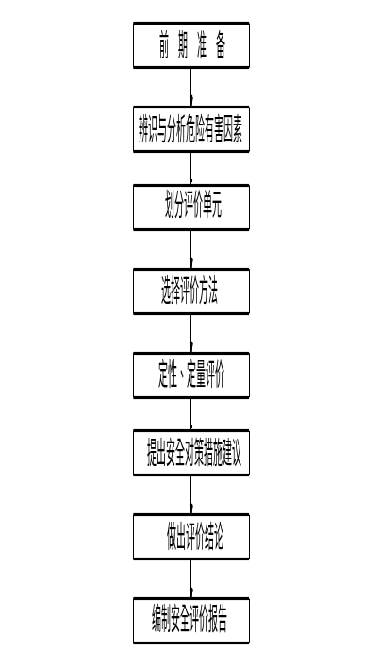
图1-1安全现状评价程序图

1.6评价基准日
评价基准日：
初次勘察：2024年4月20日。
现场复查时间：2025年10月15日。

1.7评价报告使用权声明
本评价报告是受南华县琴华工贸有限公司委托而编制的，专属委托方使用。除按规定上报各级应急管理部门外，昭通市鼎安科技有限公司不会将本评价报告内容向其他任何单位和个人提供，也不会将本评价报告的全部或部分内容在媒体上或以其他形式公开发表（安全评价技术研究成果除外）。

第2章企业及项目概况

2.1企业概况
南华县琴华工贸有限公司成立于2007年2月1日，主要利用泡沫颗粒、废钢、水泥、砂石料、钢筋制造电杆配套法兰、高强预应力电杆、高强预应力混凝土水泥管。主要产品为：电杆配套法兰、高强预应力电杆、高强预应力混凝土水泥管。占地面积9780平方米,生产规模为年产3万段高强预应力电杆、年产1万段高强预应力混凝土水泥管以及年产6万套电杆配套法兰。
南华县琴华工贸有限公司营业执照情况如下：
统一社会信用代码：91532324797233839E
名称：南华县琴华工贸有限公司
类型：有限责任公司（自然人投资或控股）
住册地址：云南省楚雄彝族自治州南华县龙川镇老高坝工业园区
法定代表人：张玉华
注册资本：壹仟贰佰万元整
成立日期：2007年2月1日
营业期限：2007年2月1日至无固定期限
经营范围：许可项目：再生资源回收（除生产性废旧金属）。（依法须经批准的项目，经相关部门批准后方可开展经营活动，具体经营项目以相关部门批准文件或许可证件为准）一般项目：金属结构制造；金属结构销售；金属工具制造；黑色金属铸造；金属材料制造；金属链条及其他金属制品制造；建筑用金属配件制造；金属材料销售；五金产品研发；模具销售；五金产品零售；再生资源销售；五金产品批发；橡胶制品销售；再生资源加工；五金产品制造；模具制造；塑料制品制造；钢压延加工；橡胶制品制造；高品质特种钢铁材料销售；金属工具销售；生产性废旧金属回收；金属链条及其他金属制品销售；建筑用金属配件销售；金属制品销售；金属废料和碎屑加工处理；金属制品修理；水泥制品制造；水泥制品销售；建筑材料销售；电力设施器材销售；电器辅件销售；建筑装饰材料销售；塑料制品销售。（除依法须经批准的项目外，凭营业执照依法自主开展经营活动）。

2.2项目概况

2.2.1项目地理位置
南华县位于楚雄州西部，地跨东经100º44′～101°22′，北纬24°44′～25°21′，县域东西最大横距64.6千米，南北最大纵距71.7千米，国土面积2343平方公里，东北促狭，西南辽远，略呈“厂”形。南华县东接牟定县，东南连楚雄市，南连景东彝族自治县，西邻弥渡县，北毗祥云县与姚安县，是川、滇、黔通往滇西和南亚、东南亚等国家和地区的咽喉要塞，自古就是南方丝绸之路与茶马古道上的商贸重镇、滇中迤西开放节点城，古有“九府通衢”之称，今有“滇中西大门”的美誉。县城距州府楚雄市33公里，距省会昆明市192公里，距大理市175公里。
公司位于南华县龙川镇老高坝工业园区内，距离县城中心约2.5km，交通便利，地理坐标北纬25°16′77″，东经101°26′90″。详见图2-1。
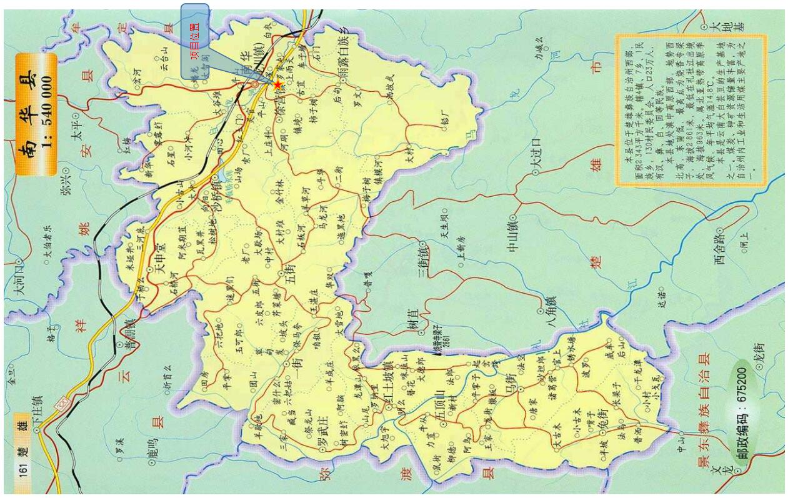
图2-1地理位置图

2.2.2项目周边情况
经过现场踏勘，项目周边基本为企业，南面临工业园区道路红车线，东南为惠强管业和南华雲玻新型建材有限公司，东面为南华东山生物工程有限公司、西面为龙川镇上雨天村委会卫生室，北面为部分空地和云南摩尔农庄生物科技开发有限公司。项目周边环境见图2-2。
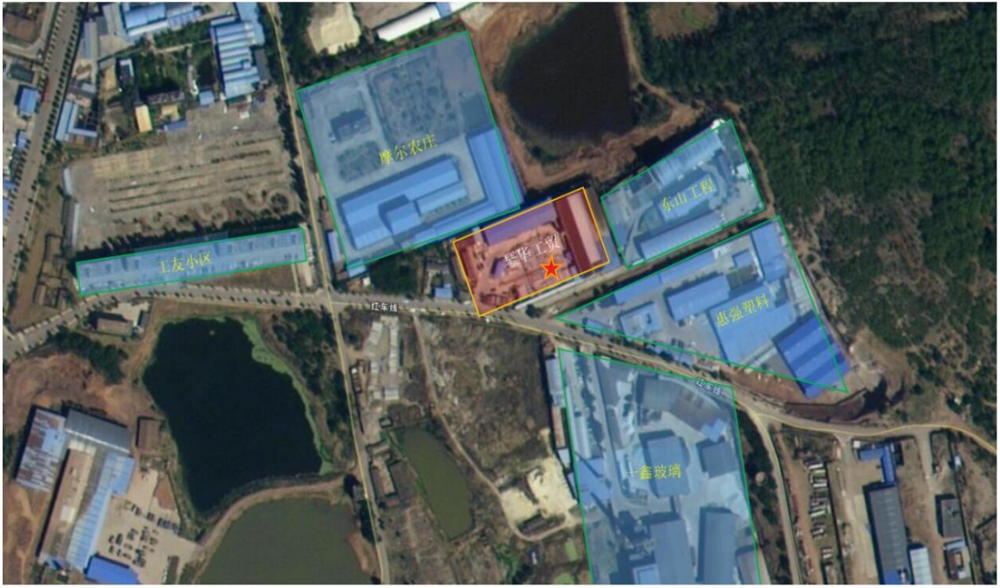
图2-2项目周边环境示意图

2.2.3气象条件
南华县境内气候以北亚热带季风气候为主，兼有大陆性和海洋性气候。近年来南华县主要气候特征冬夏季长短、春秋季长，日温差大、年温差小，日照充足，年均气温14.9℃。平均11月至次年5月底降雨量84.7mm，占年降雨量的10.2%；6月至10月降雨量745.3mm,占全年降雨量的89.8%，蒸发量1933.7mm,是降雨量的2.3倍，相对湿度73%，年均日照2410.9小时，年均霜日77天，平均霜期138天、无霜期227天。企业所在区域主盛行风以西南偏西风为主，其次为东南风、西北风，其他各风向频率较低。西南偏西风速最大，10月至次年3～4月间风速为上升阶段，最大到2.9m/s，5～9月为风速下降阶段，最小到1.4m/s。

2.2.4地质条件
1.地形、地貌
南华县地势呈西北高，东南低，地貌以山地为主，西南部群山纵横，东北部丘陵起伏，间有少量平坝。境内最高山峰为红土坡镇龙潭山的烧香寺山，海拔2861.1米，最低点位于马街镇威车村委会倒座窑，海拔963米。
龙川镇地处平坝、丘陵地带，地势西北高、东南低。地形南北长，东西窄。地貌为四面群山，中敞平坝。主要山脉有马鞍山、歪头山、老尖山等，最高峰位于歪头山主峰，海拔2670米；最低点牛凤龙村位于车子塘村，海拔1700米。
2.水文
南华县地跨长江、红河两大流域，跨金沙江、元江、红河三大水系。主要河流有龙川江、渔泡江、礼社江、马龙河、兔街河（湾河）。龙川江属长江流域金沙江水系，是金沙江右岸一级支流，发源于五街镇，流经沙桥镇、龙川镇；南华县境内河长58.7公里，流域面积682.1平方公里。渔泡江又名泡江，属长江流域金沙江水系，为金沙江右岸的主要支流，发源于沙桥镇，是大理州与楚雄州的界河；南华县境内河长9.02公里，流域面积135.9平方公里。礼社江属红河流域元江水系，是国际过境河流，蜿流于五顶山乡、红土坡镇、马街镇三个乡镇边界山谷；南华县境内河长49.41公里，流域面积860.24平方公里。马龙河属红河流域元江水系，是礼社江的一级支流，发源于五街镇，流经沙桥镇、龙川镇、雨露乡；南华县境内河长67.89公里，流域面积399.3平方公里。兔街河属红河流域红河水系，是李仙江的左岸一级支流，又名湾河，流经兔街镇，南华县境内河长25.9公里，流域面积170.3平方公里。
3.抗震
项目地所在区域地貌单元属盆地，平均海拔2100m左右，根据国家标准《建筑抗震设计规范》（GB50011-2010[2016年版]）南华县抗震设防烈度为8度，设计基本地震加速度值为0.2g,设计地震分组为第三组，公司场地建筑物抗震设防烈度为8度。

2.3总图布置

2.3.1总平面布置
现状：南华县琴华工贸有限公司整块场地呈长方形，北侧主要布置原料堆场、法兰冲孔打磨车间和成品仓库、法兰泡沫一体化成型设备；东南侧主要布置有燃气锅炉和中频炉。靠近厂房一面设置有小型水泥储罐一个。正南面设置有40m³中频炉循环冷却水池一座（兼用消防水池）；西侧主要布置有办公生活区；东侧主要布置法兰生产车间和水泥电杠生产车间；厂区中部主要设置有三台行车、气瓶存放仓库和15m³设备冲洗沉淀池。
项目总平面布置按功能分为三个区，即生产区、非生产区（办公生活区）、辅助功能区。
生产区包括法兰打磨工段、法兰模具制造工段、法兰浇筑工段、电杠制造工段。其中法兰打磨工段、法兰模具制造工段、厂区北面位于1#厂房内，法兰浇筑工段、电杆制造工段位于东面2#厂房内。
非生产区（办公生活区）位于厂区西南侧，包括有办公楼一座，食堂一间，卫生间，浴室、门卫室等。
辅助功能区包括露天成品堆场、气瓶仓库等。露天成品堆场位于厂区中部，供配电室位于厂区南侧。
厂房均为钢架结构，半敞开式，局部围护，混凝土地面，采用彩钢瓦屋面，设备基础为大块式钢筋混凝土设备基础，耐火等级三级。


图2-3总平面布置示意图
法兰加工车间
办公楼
厨房

锅炉房
仓库
电杆生产车间
法兰浇筑车间
露天堆放区
杂物间
变压器
出入口

2.3.2 主要建（构）筑物
表2-1 主要建（构）筑物一览表
序号 | 建筑物名称 | 耐火等级 | 火灾危险性  依据《建筑设计防火规范（2018年版）》（GB50016-2014）
 | 电杆生产车间 | 二级 | 丁类
 | 法兰浇筑车间 | 二级 | 丁类
 | 法兰加工车间 | 二级 | 丁类
 | 仓库 | 二级 | 丁类
 | 杂物间 | 二级 | 丁类
 | 厨房 | 二级 | 戊类
 | 办公楼 | 二级 | 戊类
 | 锅炉房 | 二级 | 丁类

2.3.3 主要建（构）筑物防火间距
表2-2主要建（构）筑物防火间距一览表
建（构）物名称 | 周边建（构）物 | 实际距离（m） | 规范要求（m） | 结论 | 《建筑设计防火规范[2018版]》（GB50016-2014）条文号
电杆生产车间  法兰浇筑车间 | 法兰加工车间 | 1 | 10 | 不符合 | 3.4.1
电杆生产车间  法兰浇筑车间 | 锅炉房 | 0 | 10 | 不符合 | 3.4.1
电杆生产车间  法兰浇筑车间 | 仓库 | 61 | 10 | 符合 | 3.4.1
电杆生产车间  法兰浇筑车间 | 办公室 | 92 | 10 | 符合 | 3.4.1
法兰加工车间 | 锅炉房 | 43 | 10 | 符合 | 3.4.1
法兰加工车间 | 仓库 | 16 | 10 | 符合 | 3.4.1
法兰加工车间 | 办公室 | 26 | 10 | 符合 | 3.4.1
办公楼 | 仓库 | 31 | 10 | 符合 | 3.4.1
办公楼 | 锅炉房 | 96 | 10 | 符合 | 3.4.1

2.3.4厂内运输
厂区大门连接工业园区道路002乡道，内部连接至各车间，厂区路面宽敞，能满足进出厂物料、成品运输及消防的需要，其余地点为开放式场地，方便成品运输车辆、物料运输车辆掉转方向，可以顺利开展上、卸料作业。

2.4生产工艺

2.4.1生产规模及产品
南华县琴华工贸有限公司生产的产品主要为高强预应力电杆、高强预应力混凝土水泥管、电杆配套法兰。生产规模：年产3万段高强预应力电杆、年产1万段高强预应力混凝土水泥管以及年产6万套电杆配套法兰。

2.4.2主要原辅料及能耗
表2-3项目生产原料组成及使用情况一览表
类别 | 名称 | 规模t/a | 储存量t | 储藏地点 | 备注
原辅料 | 水泥 | 9012 | 50 | 水泥筒仓 | 自带布袋收尘
原辅料 | 砂料 | 13126 | 300 | 原料堆场 | 大棚封闭、雾炮洒水
原辅料 | 石料 | 21150 | 300 | 原料堆场 | 大棚封闭、雾炮洒水
原辅料 | 减水剂 | 0.5 | 0.1 | 减水剂储存区域 | 小桶盛装
原辅料 | 钢筋 | 1948 | 50 | 电杆生产车间 | -
原辅料 | 废钢 | 1579 | 30 | 法兰生产车间 | -
原辅料 | 泡沫颗粒（可发性共聚树脂颗粒） | 8.4 | 1 | 泡沫成型设备生产车间 | 袋装
原辅料 | 防火涂料 | 36 | 4.5 | 涂料车间 | 桶装
原辅料 | 水 | 5700 | 即开即用 | 自来水 | -
原辅料 | 天然气 | 96000m³/a | 管道输送进厂 | 不储存、即开  即用 | 不设天然气储罐、不储存

2.4.3生产工艺简述

2.4.3.1法兰模具制作工序
主要原料采用可发性共聚树脂颗粒，置于发泡箱，利用蒸汽间接向发泡箱内树脂加热，可发性树脂发生颗粒膨胀并具备一定的可塑性，后将发生膨胀的颗粒送入模具箱，填满模具箱，在模具箱内利用成型机对发泡颗粒进行施压，使其内部分子键产生分子间力而聚合粘结，形成完整的法兰模具。后对其表面刷涂耐火材料，保证法兰的耐火性能和减少外部模型砂的粘结。
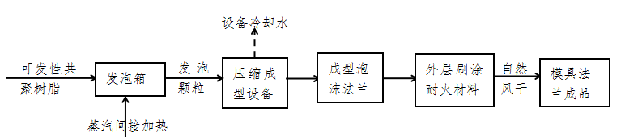
图2-4泡沫法兰模具生产工艺流程示意图

2.4.3.2法兰生产工序
采用中频炉加热熔化钢材废边角料、废法兰，之后加入微量其他金属形成特殊钢，具备浇注温度后将钢水注入模型砂中已经存在的泡沫法兰模型，钢水浇筑到区域泡沫即熔解挥发，形成钢水浇筑区域，泡沫熔解蒸发完后，法兰即浇筑成型，冷却后形成初制法兰。生产中外壳上刷涂的耐火材料在浇筑过程中可能存在部分脱落形成大颗粒物，因此需要对外部模型砂进行定时筛分，保证浇筑效果，筛下细砂继续作为生产原料。法兰通过打磨、车丝、冲孔、抛丸形成成品法兰，后运入昆明市云南兴源线路器材有限公司进行镀锌，镀锌完成后正式成为成品用于电杆和水泥管生产。
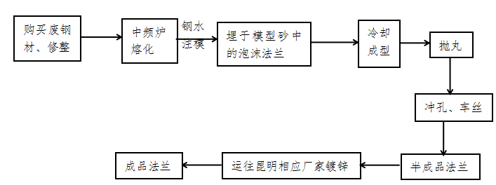图2-5法兰生产工艺流程示意图

2.4.3.3电杆和水泥管生产工序
利用配套的成品法兰进行加设预应力筋，形成电杆、水泥管钢筋骨架后进入模具内，注入拌合站拌和的现拌C40、C50混凝土，完成后将模具吊入离心设备进行离心，保证电杆和水泥管中空并实现初次凝结，之后放入蒸汽养护池进行蒸汽养护凝固，最终形成成品，定时浇水养护后放入成品堆场外售。
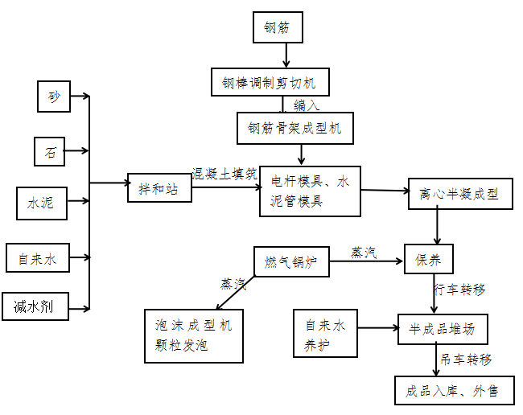
图2-6水泥电杆、水泥管生产工艺流程示意图

2.4.4主要生产设备设施
该项目生产系统所用的主要生产设备如下表：
表2-4主要生产设备一览表
序号 | 设备名称 | 规格型号 | 数量 | 备注
1 | 中频熔炼炉 | 250Kw、GW0.5～250 | 2台
2 | 精车机床 | 5.5Kw、CY6130 | 6台
3 | 多功能钻床 | 4Kw、H5-32 | 4台
4 | 一体化泡沫成型设备 | 20Kw | 1套
5 | 吊钩抛丸清理机 | 7.5Kw | 1套
6 | 水泥筒仓 |  | 1套
7 | 双辊离心机 | 125×600×6／12m | 1套
8 | 剪切机 | QDJ7Y-Y | 1台
9 | 打圈机 |  | 1台
10 | 空压机 | W1.0 | 4台
11 | 辊焊机 | 22Kw、600×1200 | 1套
12 | 模具 | 8m～18m | 60套
13 | 行车 | 5T～10T | 6台
14 | 变压器 | S11（630KVA） | 2台
15 | 燃气锅炉 | 1T／h | 1台
16 | 龙骨架成型机 |  | 1套
17 | 液压张拉机 | 2.2Kw | 1套
18 | 清砂机 |  | 1台
19 | 装载机 | ZL50CN | 1台 | 50kn~180kn
20 | 水泵 | 4Kw | 8台
21 | 地磅 | 300×1000 | 1套
22 | 储气罐 | R230306 | 1个
23 | 台式砂轮机 | S3ST-250 | 2台
24 | 角磨机 | T-100 | 2台
25 | 混凝土搅拌机 | JS750 | 1台
26 | 内燃平衡重式叉车 | CPC | 1辆
锅炉、叉车、起重机、储气罐、安全阀已按特种设备监管相关要求进行登记，并进行了定期检验，登记及检测报告见附件12、13、14、15、16。
表2-5特种设备一览表
序号 | 设备名称 | 编号 | 检验机构 | 检验日期 | 下次检验日期 | 检测结论
1 | 桥式起重机 | 起17滇E0023（17） | 楚雄彝族自治州检验检测认证院 | 2025年4月24日 | 2027年4月 | 合格
2 | 桥式起重机 | 起17滇E0023（19） | 楚雄彝族自治州检验检测认证院 | 2025年4月12日 | 2026年4月 | 合格
3 | 桥式起重机 | 起17滇E0022（17） | 楚雄彝族自治州检验检测认证院 | 2025年4月24日 | 2027年4月 | 合格
4 | 桥式起重机 | 起17滇E0021（17） | 楚雄彝族自治州检验检测认证院 | 2025年4月24日 | 2027年4月 | 合格
5 | 桥式起重机 | 起17滇E0003（19） | 楚雄彝族自治州检验检测认证院 | 2025年4月12日 | 2026年4月 | 合格
6 | 叉车 | 厂11滇E0019（20） | 楚雄彝族自治州检验检测认证院 | 2025年4月24日 | 2027年4月 | 合格
7 | 锅炉 | 锅10滇E0016（17） | 楚雄彝族自治州检验检测认证院 | 2025年4月7日 | 2027年4月6日 | 合格
8 | 储气罐 | 容15滇E00131（23） | 楚雄彝族自治州检验检测认证院 | 2025年4月7日 | 2026年4月6日 | 合格

2.4.5厂外运输
外部运输主要包括原料的运入和法兰成品、水泥管、电杆的运出。厂区车辆行驶面积足够，运输车辆行驶较为安全、便捷。

2.5公用工程及辅助工程

2.5.1给排水

2.5.1.1给水
供水由园区供应，在厂区内设置了循环水池。

2.5.1.2排水
厂区实行雨污分流，雨水经雨水沟直接排出厂外；项目生产废水包括冷却废水、混凝土蒸汽养护废水、混凝土拌合废水、锅炉软水系统强制排水，其中设备冷却废水为循环用水，其余废水均可回用于混泥土拌合，不外排；生活污水中粪便经旱厕收集定期清理作周围的农用肥，其他生活污水经过隔油-沉淀池处理后用于厂区绿化和降尘，无外排。

2.5.2供配电
用电由工业园区10kV接入，配备2台630KV变压器，厂区设配电室，电源由配电房直接供电。

2.5.3主要安全设施和技术措施
表2-5主要安全设备、设施
序号 | 设备名称 | 设置区域
1 | 防护罩 | 砂轮机、角磨机等机械转动部位
2 | 防护栏 | 浇铸工段
3 | 安全标志、标牌 | 仓库、生产车间、锅炉房
4 | 应急照明 | 生产车间
5 | 灭火器 | 生产车间、锅炉房、仓库
6 | 安全检测及联锁 | 出水温度、进出水流量差监测报警装置及联锁系统
7 | 其他 | 严格按照操作规程使用
生产过程中，生产工序采用防尘设备进行除尘，为员工发放了防尘口罩，对于生产一线工人，发放了防噪音耳塞；为进行气割、焊接的工人配备护目镜、防护手套。

2.5.4防雷防静电
厂区构、建筑物已设置避雷针主要设备已进行接地。已进行防雷装置的检测，有效期至2025年1月20日，已过期。

2.5.5消防
该公司按照相关要求，已在办公楼、生产区、配电室等位置，设置了手提式干粉灭火器，防止建筑物及电气火灾。
消防水来源于厂区循环水池。主要消防设置见表2-6。
表2-6主要消防设施一览表
设备名称 | 设备数量 | 设置位置
手提式干粉灭火器 | 4具 | 办公区
手提式干粉灭火器 | 2具 | 配电柜
手提式干粉灭火器 | 16具 | 生产区

2.5.6其他
1.气瓶储存
该企业主要使用的气瓶为乙炔、氧气气瓶及二氧化碳氩气混合气瓶，厂区设有气瓶仓库储存气瓶，其中现有氧气瓶8瓶，乙炔瓶2瓶，混合气瓶5瓶。

2.6安全管理现状

2.6.1工作制度
每天1班，每班8小时，年工作300天。

2.6.2劳动定员及安全管理组织机构
企业设置了办公室、生产车间、锅炉车间、后勤等职能部门。企业在册人员10人，其中管理人员2人（专职安全生产管理人员1人）。
企业设置了安全生产领导小组，明确了安全领导小组职责，对生产各个环节的安全工作进行管理。
公司设置了安全管理组织机构，设置情况如图2-7所示。
总经理

安全部

生产车间
锅炉车间
后勤
办公室

图2-7安全管理组织机构图

2.6.3安全管理制度、安全生产责任制及安全操作规程
根据国家法律、法规、规定的要求，公司结合该厂的实际情况和生产管理需要，制订有以下主要安全管理制度：
表2-7公司制定的主要安全管理制度一览表
安全生产目标管理制度 | 新、改、扩建工程“三同时”管理制度
安全管理机构设置与人员任命制度 | 设备设施变更管理制度
安全生产责任制管理制度 | 设备设施的检修管理制度
安全生产责任制 | 设备设施维护及保养管理制度
安全生产责任制考核制度 | 设备设施验收管理制度
安全生产费用提取与使用制度 | 三违管理制度
员工工伤保险、安全生产责任保险的管理制度 | 动火作业安全管理制度
安全生产规章制度 | 有限空间作业安全管理制度
安全教育培训管理制度 | 能源介质作业安全管理制度
高处作业安全管理制度 | 吊装作业安全管理制度
交叉作业安全管理制度 | 燃气锅炉安全管理制度
压力容器安全管理制度 | 中频感应电炉安全管理制度
安全警示标志管理制度 | 安全防护管理制度
相关方管理制度 | 变更管理制度
隐患排查治理的管理制度 | 危险源管理制度
职业卫生管理制度 | 应急救援制度
事故管理制度 | 安全生产绩效评定管理制度
公司制定了各级、各岗位人员安全生产责任制，主要有：
表2-8公司制定的主要安全生产责任制度一览表
总经理安全职责 | 安全生产办公室安全职责
安全管理人员安全职责 | 生产部安全职责
财务部安全职责 | 班组长安全职责
电工安全职责 | 电气焊工安全职责
电焊、气焊岗位安全职责 | 财务部安全职责
维修工安全职责 | 过磅员安全职责
装载机驾驶员安全职责 | 特种作业人员安全职责
根据工艺技术要求和工作特点，公司制定有各岗位、各工种的安
全操作规程，对员工在生产作业时正确安全操作做了详细规定：
表2-9公司制定的主要岗位安全操作规程一览表
电工安全操作规程 | 设备检修安全操作规程
装载机工安全安全操作规程 | 电焊工安全操作规程
气焊工安全操作规程 | 车辆司机安全操作规程
混凝土搅拌车安全操作规程 | 空压机安全操作规程
高处作业安全规程 | 有限空间作业安全规程
仓库安全规程 | 中频炉安全操作规程
燃气锅炉安全操作规程 | 砂轮机安全操作规程

2.6.4安全管理人员及特种作业人员持证上岗情况
该企业主要负责人、安全员已参加培训并取得了培训合格证，电工与起重装卸机械操作工、叉车作业员已参加培训并取得了培训合格证，持证情况见表2-10。
表2-10人员持证情况表
姓名 | 发证部门 | 作业类别 | 证书编号 | 有效期限
张玉华 | 楚雄彝族自治州应急管理局 | 主要负责人 | 532325196904141532 | 2023-02-06至2026-02-05
李超 | 楚雄彝族自治州应急管理局 | 安全生产管理人员 | 532324199002020050 | 2023-02-06至2026-02-05
张应凯 | 楚雄彝族自治州应急管理局 | 电工作业 | T532325199805191511 | 2023-07-21至2029-07-20
罗几福 | 楚雄彝族自治州应急管理局 | 焊接与热切割作业 | T532324198708112737 | 2023-07-21至2029-07-20
韩晓明 | 楚雄彝族自治州应急管理局 | 焊接与热切割作业 | T532324198910252776 | 2023-07-21至2029-07-20
张文强 | 楚雄彝族自治州应急管理局 | 焊接与热切割作业 | T532324199411192718 | 2023-07-21至2029-07-20
慕德有 | 楚雄彝族自治州应急管理局 | 焊接与热切割作业 | T532324198001010016 | 2023-07-21至2029-07-20
张志和 | 楚雄彝族自治州应急管理局 | 高处作业 | T53232419810417171X | 2023-07-21至2029-07-20
表2-11特种设备作业人员持证情况表
姓名 | 发证部门 | 项目代号 | 证书编号 | 有效期限
张应凯 | 楚雄州市场监督管理局 | Q2（限桥式起重机） | 532325199805191511 | 2023-10至2027-09
张文强 | 楚雄州市场监督管理局 | Q2（限桥式起重机） | 532324199411192718 | 2023-11至2027-10
陈武 | 楚雄州市场监督管理局 | Q2（限桥式起重机） | 532324198602040034 | 2023-10至2027-09
何正刚 | 楚雄州市场监督管理局 | Q2（限桥式起重机） | 532324198612240013 | 2023-10至2027-09
李超 | 楚雄州市场监督管理局 | R1 | 532324199002020030 | 2022-08至2026-07
李超 | 楚雄州市场监督管理局 | A | 532324199002020050 | 2022-08至2026-07
潘振文 | 楚雄州市场监督管理局 | N1 | 532324198712020018 | 2023-05至2027-04

2.6.5安全管理台账、记录
经评价组现场检查，企业建立了安全教育培训记录、应急演练记录、劳保用品发放记录等一系列安全管理记录。

2.6.6安全生产资金投入
企业根据《企业安全生产费用提取和使用管理办法》(财企【2022】136号）相关规定提取；2025年1-9月企业支出安全生产费用15万元详见下表2-11。情况主要有：
- 完善、改造和维护安全防护设备、设施支出；
- 安全技能培训费用支出；
- 配备必要的应急救援器材、设备和现场作业人员安全防护物品支出；
- 安全生产检查与评价支出；
- 按国家标准为职工配备了劳动防护用品并指导职工正确使用，进行职业卫生评价，为从业人员进行职业健康体检；
- 用于安全检查、隐患整改的资金；
- 设备设施安全性能检测检验；
- 从业人员保险购买；
- 其他与安全生产直接相关的物品或者活动。

2.6.7安全警示、标志
通过评价人员现场检查落实：该企业在主要机电设备、危险场所设置了安全警示标志，所设置的安全警示标志不完善，已通过和企业交流，进一步的进行整改。现场检查时，企业设置的安全警示标志主要为“当心高空坠物”、“设备运行中，禁止靠近”、“注意安全”、“当心烫伤”、“当心触电”“当心机械伤害”等安全警示标志。

2.6.8应急救援预案
该企业已编制了《南华县琴华工贸有限公司生产安全事故应急预案》，预案中明确了应急救援领导小组及职责和分工、事故的应急措施等内容。企业根据需要，配备了应急物资并严格进行预案培训、演练，已建立相关台账。
该企业的应急预案通过专家评审，与2022年11月11日备案，备案编号：53232420220018。

2.6.9保险缴纳情况
该企业为员工购买了工伤保险，参保凭证详见附件5。

2.6.10有限空间作业开展情况
作业人员在对砂冷却系统和水泥筒仓等有限空间内进行检修、清理严格按照有限空间作业操作规程进行操作，已按规范要求做有限空间作业管理。

2.6.11其他
生产以来至评价基准日，工艺设备无变化，周边环境良好，主要负责人、安全员无调整，未发生生产安全事故。

2.7现场照片
现场踏勘照片
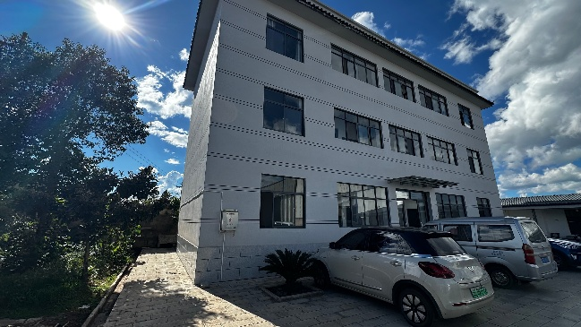 | 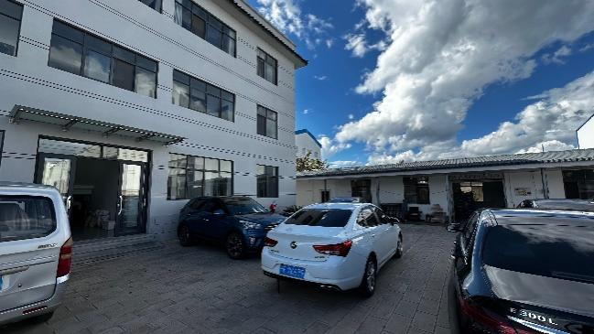
办公楼
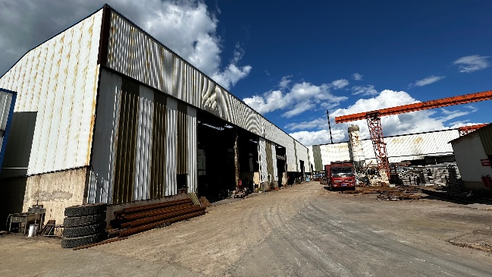 | 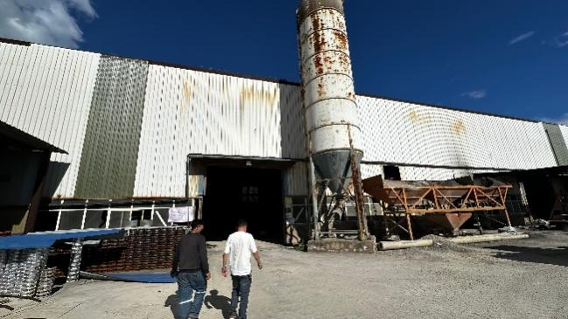
生产车间
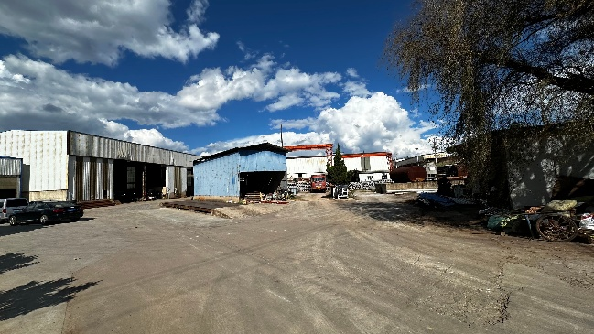 | 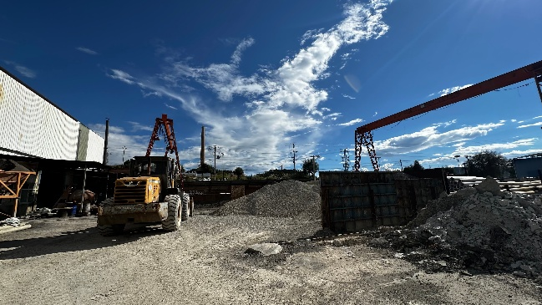
厂区 | 成品堆场
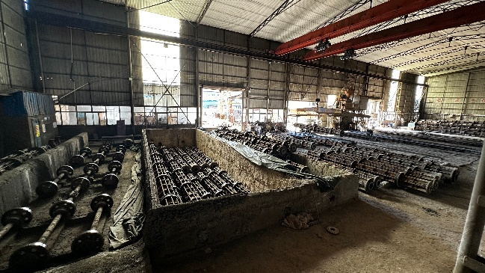 | 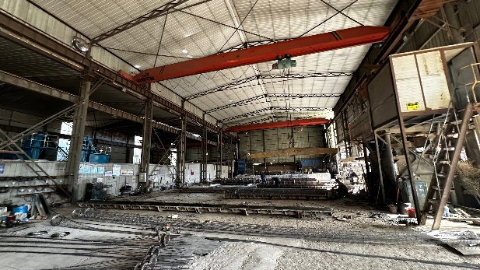
电杆生产车间
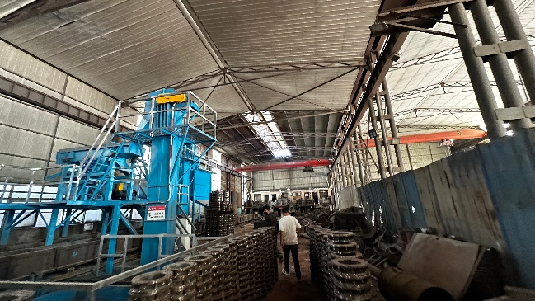 | 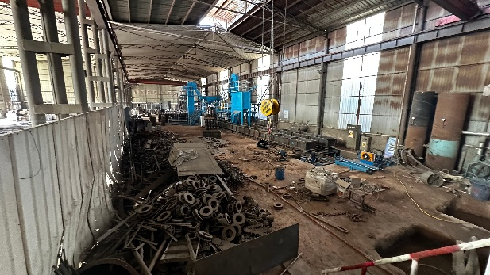
法兰铸造车间
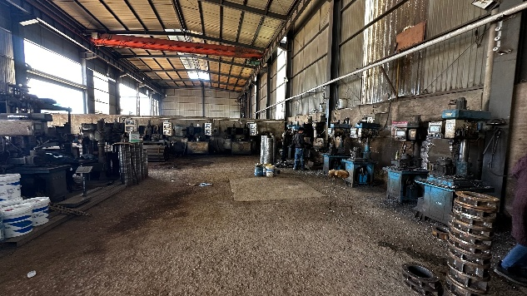 | 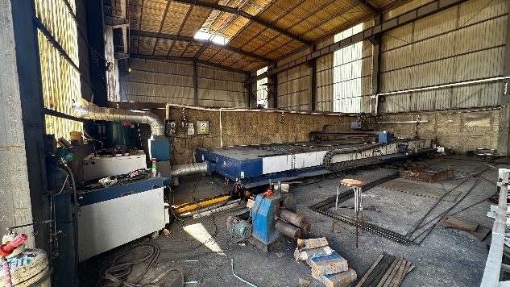
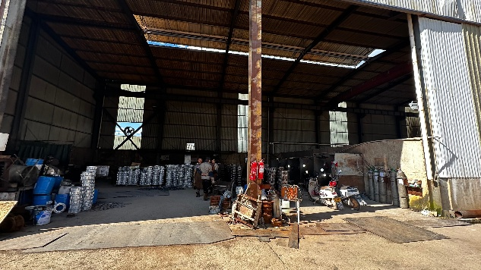 | 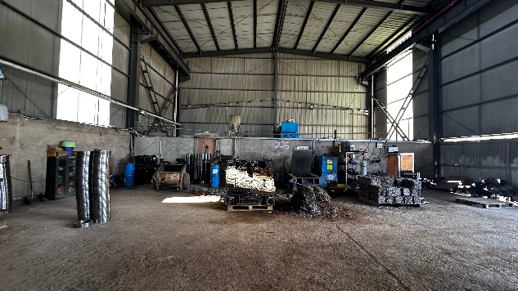
法兰加工车间
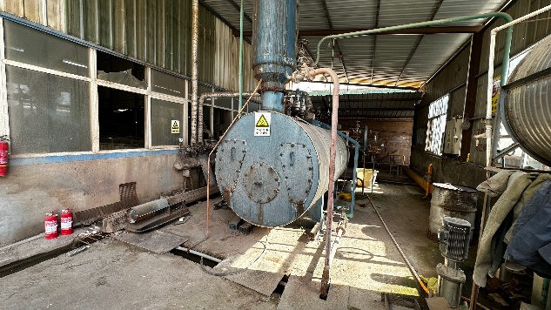 | 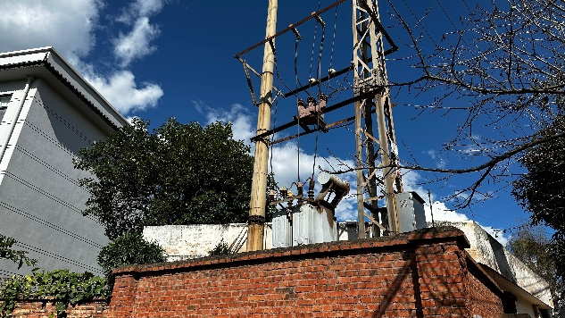
锅炉房 | 变压器
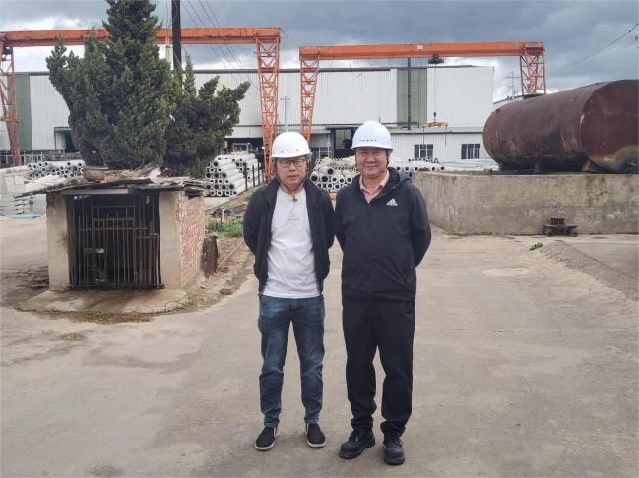 | 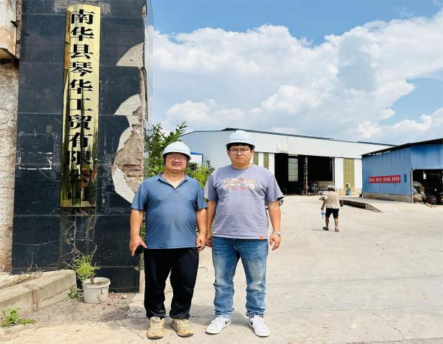
评价人员现场踏勘照片：右一李毅雄 | 评价人员现场踏勘照片：左一李晓达

第3章主要危险、有害因素辨识与分析
本章针对南华县琴华工贸有限公司项目现状工程及公辅设施工程的生产现状情况，对设施、装置和生产系统中可能存在的危险、有害因素进行辨识和分析，确定其主要危险、有害因素的种类及其存在部位和可能产生的后果，以确定评价对象，选用评价方法和提出有针对性的措施，便于该项目在以后的生产过程中对其固有和潜在的危险、有害因素，按照消除、减弱、预防、控制原则，保证生产系统的安全运行。简言之，就是识别系统危险性，找出引发原因，把握薄弱环节，寻找预防事故的最佳途径。

3.1辨识与分析的目的
危险、有害因素辨识与分析是安全评价的基础。
危险因素是指系统（人、机械、材料、设施、工艺、环境）中存在的，能对人造成伤亡，对物造成突发性损害的因素。
有害因素是指影响人的身体健康，导致疾病，或对物造成慢性损害的因素。
主要危险、有害因素的识别，就是找出生产、经营过程中最有可能引发重大事故，导致不良后果的人、机、物、工艺、环境和组织等，识别可能发生的事故、后果和条件，以便采取预防和控制措施。

3.2辨识与分析的依据
危险因素是指能对人造成伤亡或对物造成突发性损坏的因素。有害因素是指能影响人的身体健康，导致疾病，或对物造成慢性损坏的因素。危险、有害因素分析是安全评价的重要环节，也是安全评价的基础。
危险、有害因素分类的方法多种多样，本次评价主要按以下标准进行分类和识别：
（1）本报告依据《企业职工伤亡事故分类》（GB 6441-86），对企业生产过程中涉及的危险、有害因素进行辨识。《企业职工伤亡事故分类》（GB 6441-86）中将事故类别划分成20类，分别是：物体打击、车辆伤害、机械伤害、起重伤害、触电、淹溺、灼烫、火灾、高处坠落、坍塌、冒顶片帮、透水、放炮、火药爆炸、瓦斯爆炸、锅炉爆炸、容器爆炸、其它爆炸、中毒窒息、其它。
（2）《生产过程危险和危害因素分类与代码》（GB/T 13861-2022）中，将生产过程中的危险、危害因素分为人的因素、物的因素、环境因素和管理因素四大类。
（3）依据《危险化学品重大危险源辨识》（GB18218-2018）、《危险化学品重大危险源监督管理暂行规定》（国家安全生产监督管理总局令第40号）对企业是否构成重大危险源进行辨识。

3.3辨识与分析的方法
本评价报告对危险、有害因素的辨识方法，是根据项目生产特点，结合该项目建设的环境条件、气象条件、生产工艺、设施、设备的建设和组成情况，采用安全系统工程的原理和方法，通过辨识和分析人、机（物）和环境三个方面的不安全行为和状态，围绕造成事故后果必须具备的两个因素，即：一是有引起伤害的能量，二是有遭受伤害的对象（人或物）来进行事故后果分析。

3.4危险、有害因素产生的原因

3.4.1运行失控与设备故障
运行失控是指装置运行过程中偏离或超过了正常的工艺技术条件，出现危险状态。故障是指设备、元件等在运行过程中由于性能低下而不能实现预期功能的现象。在生产过程中运行失控故障的发生是可能的，故障具有随机性和突发性，故障的发生一般是随机事件。造成故障发生的原因很复杂（如设计、制造、安装、腐蚀、疲劳、检查和检修保养、人员失误、环境及其它系统的影响等），但故障发生的规律是可知的，通过定期检查、维修、保养可使故障在预定期间内得到控制、避免、减少。

3.4.2人员失误
人员失误系指不安全行为（指职工在劳动过程中违反劳动纪律、操作程序、方法等具有危险性的作法）产生不良后果的行为。人员失误在生产过程中是不可避免的，它具有随机性和偶然性，往往是不可预测的意外行为。影响人员失误的因素很多，但发生人员失误的规律和失误率通过的大量观测、统计分析是可以预测的。

3.4.3管理缺陷
安全管理是为保证及时、有效地实现既定的安全目标，是在预测、分析的基础上进行的计划、组织、协调、检查等工作，是预防故障和人员失误发生的有效手段，因此，管理缺陷是影响运行失控发生的重要因素。

3.4.4环境因素
不良环境的影响包括自然环境和作业环境。作业环境如温度、湿度、通风、照明、噪声、采光等因素的变化均可能导致人的情绪异常而引发误操作，从而引发事故；自然环境如风、雨、雷电、水文、地质条件等均可能引发安全事故。

3.5生产过程危险因素
项目生产过程中危险有害因素有：火灾、容器爆炸、机械伤害、起重伤害、中毒窒息、高处坠落、物体打击、触电、车辆伤害、坍塌、淹溺、锅炉爆炸、灼烫、粉尘、噪声等危险有害因素。

3.5.1物体打击
转动机器零部件断裂飞出、人员抛掷、其它高处落物、原料堆垛及成品堆码过高或堆码不整齐等引发的物体打击风险，发生物体打击事故的主要原因有：
1.在高空平台、通道上堆物或者高空装置零件破损，可能会造成物料或装置部件坠落；
2.高空抛物，未划定警戒线，无人监护；
3.检修作业未设警示标志，周围未设护栏或未搭设防护棚；
4.物件设备摆放不稳，倾覆；易滚动物件堆放无防滚动措施；
5.在高处作业时工具、物件放置不当；
6.作业人员进入作业现场没有按照要求佩戴安全帽；
7.在设备、安装、检修、拆除过程中，由于工艺措施不当或违章、冒险作业，而导致零部件发生移动和坠落；
8.原料堆垛堆码过高或受外力撞击可能会导致坍塌；成品堆码过高，堆码不整齐可能会导致物品坠落。

3.5.2车辆伤害
公司正常经营的时间内，原材料的运输、半成品的转运、成品入库及运出，均由机动车辆运输，且厂区内装卸料运输使用叉车、装载机，在车辆运行过程中可能引发车辆伤害事故。车辆伤害事故发生的区域和地点主要有公司厂区出入口、道路、装卸作业区以及其他车辆可能经过的区域，主要表现在以下方面：
1.碰撞和碾轧的危险
倒车时存在视野死角可能发生碾轧、撞伤事故；包括对作业人员、过路行人或作业场地其他人员的撞轧；人员与作业车辆距离过近，可能造成刮碰或撞击；车辆之间在作业区内错车或通过交叉路口时的撞车或刮碰。
2.物料打击坍塌的危险
装载货物的车辆由于撞击、倾翻，或撞击设备、设施、堆垛等导致物料倾倒打击伤人；装卸货物人员组织、安排不周，导致卸货物料打击。
3.违章驾车
指事故的当事人，由于思想方面的原因而导致的错误操作行为，不按有关规定行驶，扰乱正常的企业内搬运秩序，致使事故发生。如酒后驾车，疲劳驾车，非驾驶员驾车，超速行驶，争道抢行，违章超车，违章装载、无证驾驶等原因造成的车辆伤害事故。
4.疏忽大意
指当事人由于心理或生理方面的原因，没有及时、正确地观察和判断道路情况，而造成失误，如情绪急躁、精神分散、心理烦乱、身体不适等都可能造成注意力下降，反应迟钝，表现出瞭望观察不周，遇到情况采取措施不及时或不当；也有的只凭主观想象判断情况，或过高地估计自己的经验技术，过分自信，引起操作失误导致事故。

3.5.3机械伤害
机械伤害指各种机械设备转动（静止）部件、工具、加工件等直接与人体接触引起的夹击、碰撞、剪切、卷入、绞、碾、割、刺等伤害。
剪切机、砂轮机、角磨机等运转机械，若运转部分缺少防护设施，或操作人员违章操作，在设备运转过程中投加物料，则可能导致机械伤害事故的发生；在设备检修过程中，也可能因为各种工具使用不当造成机械伤害。
造成机械伤害事故的主要原因包括：
1.安全操作规程不健全或管理不善，对操作人员缺乏基本培训。操作人员不按安全操作规程操作，未正确佩带防护用具等。
2.设备在非最佳状态下运转。机械设备存在缺陷，机械设备的组成部件、附件和安全防护装置的功能失效和人为损坏等，均可能导致机械伤害事故的发生。
3.工作场地环境不好也是造成机械伤害事故的原因之一。如工作场地照明不良、温度、噪声过高、地面或脚踏板被弄脏、设备布局不合理、零件及半成品堆放不合理等。
4.各机械设备的防护措施设置不当，操作人员在进行操作、检修或在事故状态时，就有发生机械伤害的可能。如出现故障不停机处理、检修时无人监护、不挂禁动牌、启动前不全面检查等都可能造成机械伤害事故；另外，如果联轴器质量不好、安装不牢、无防护罩或操作失误，可能发生联轴器破碎飞出伤人事故；当转动部分缺少护栏护罩，操作、擦洗时，操作人员触及还可能发生撞击、衣物或长发被缠绕而造成伤害。

3.5.4起重伤害
本公司有行车6台，起重作业频繁。在作业时，可能会发生起重伤害，事故可能发生在原材料堆放区、生产区、成品库，其主要原因如下：
1.脱钩
防脱装置损坏或缺失。
2.钢丝绳断股
钢丝绳发生断股主要和常见的原因是：操作前没有对钢丝绳进行安全技术检验或认真检查；对已断丝的钢丝绳没有按钢丝绳报废标准处理；吊运时严重超负荷等。
3.吊物坠落
起重机吊运物体时，由于其他原因，物体突然坠落，将地面的人员砸伤，造成严重人员伤亡事故，因为坠落的重物一般都是击中人的头部（立姿）或腰部（蹲姿）。
4.工件紧固不牢
当起吊散装金属物体或工件时，若没有捆扎牢固，吊运或搬运过程中物件会脱落坠下，可能造成人员伤亡事故。

3.5.5触电
厂区生产装置用电设备多，各种动力、控制、照明电气设备及供配电设施电缆、开关等遍布每个生产工序和操作岗位。
各种电气设施如变压器、配电柜，以电为能源的动力、照明、控制设备及电线、电缆等，可能会因自身缺陷、超负荷运行、错误操作、雷击等原因，有漏电、着火甚至爆炸的危险，从而对人体造成不同程度的电气伤害。各种电气设施还会受到所处生产场所高温、潮湿和腐蚀性环境的作用和影响，加速绝缘的老化，降低绝缘电阻水平，以致使得绝缘损坏，造成更为严重的泄电。特别是在潮湿环境和多雨季节，或高温环境使人多汗，会造成人体电阻的降低，增加了触电的可能性和危险性，使发生事故的几率上升。
在生产过程中，操作人员使用无绝缘防护措施的手持电动工器具、外壳漏电的电动工器具、操作外壳漏电的电气设备、接触裸露的电力线路、开关和插座、带电作业、在电气设备的检修和维护过程中，缺少电气危险警告标志，检修、检查或操作过程中忽视安全措施等均可能发生触电事故。

3.5.6淹溺
公司内设有冷却水池，若临边防护设施不全，警示标识不醒目或损坏，可能会导致意外坠水淹溺。

3.5.7灼烫
灼烫是指火焰烧伤、高温物体烫伤、化学灼伤(酸、碱、盐、有机物引起的体内外的灼伤)、物理灼伤(光、放射性物质引起的体内外的灼伤)等，公司内引发事故的原因主要有：
1.违反操作规程，锅炉蒸汽从管道阀门、法兰连接处、焊接点等部位泄漏后人体接触高温蒸汽导致灼烫。
2.锅炉蒸汽管道未采取保温措施或保温措施失效，如保温隔热层脱落等，人体接触可能造成灼烫。
3.易发生高温烫伤危险性场所未设置安全警示，在未知其为高温设备的情况下倚靠、休息等被烫伤。
4.设备、设施检、维修过程中，工作人员进行焊接作业时，还可能因人员违章操作、未穿戴劳动防护用品等被焊渣烫伤。

3.5.8火灾
公司生产工艺过程中，可能造成火灾事故的情况一般为聚酯泡沫燃烧、电器火灾，点火源与可燃物之间安全距离不够导致，气象因素引起火灾、用火不慎引起火灾、不安全吸烟引起火灾。
造成火灾事故的主要原因：
1.电气系统可能因短路、过载或接触电阻过大产生电火花、电弧，引起线路或设备过热起火。
2.生产设备和建筑物若无防雷设施或防雷效果降低，雷雨天可能遭雷击起火爆炸。雷击还可能引起配电间故障，增大火灾爆炸事故扑救难度。
3.检修时用的氧气瓶、乙炔瓶等在装卸、储运以及使用过程中，可能泄漏出易燃气（液）体，并与空气形成爆炸性混合气体，一旦遇有火花、电弧、明火、静电火花等点火源，就会发生燃烧、爆炸事故，造成生命财产的损失。

3.5.9高处坠落
事故易发生于公司坠落基准面2m及以上的各个场所。在生产运行中，人员巡检、配件材料的起吊搬运、更换、库内物料清理均需人员在走道、爬梯、平台等高空进行作业。若防护措施不全或损坏、人员操作失误、室外天气影响，可能发生检修、巡检人员高处坠落事故。

3.5.10坍塌
生产的物料堆场若堆放高度较高，在堆垛和取用过程中若操作不当，可能发生垛堆突然坍塌倾倒，会将操作人员严重砸伤和掩埋，甚至死亡。
厂区内的建构筑物因碰撞、年久失修等原因坍塌，造成设备设施损失及人员伤亡。
厂房内平台、斜梯、支架等设施因过载、腐蚀、缺少维护等原因坍塌，造成财产损失及人员伤亡。

3.5.11锅炉爆炸
是由于锅炉承压负荷过大造成的能量释放现象。本项目使用燃气锅炉提供蒸汽对新产电杆进行蒸汽养护凝固，锅炉在使用过程中有发生爆炸的危险。引起锅炉爆炸的原因主要有：
1.由于安全阀、压力表不全、损坏或装设错误，操作人员失误等原因致使锅炉主要受压元件如筒体、封头、管板、炉胆等承受的压力超过其承载能力，而造成锅炉爆炸。
2.锅炉承受的压力并未超过额定压力，但因其主要受压元件出现裂纹、严重变形、腐蚀、组织变化等情况，导致主要受压元件丧失承载能力，突然大面积破裂爆炸。
3.锅炉一旦严重缺水，受火焰或烟气直接加热的部位得不到正常冷却，甚至被烧干，金属温度急剧上升甚至被烧红；如此时给锅炉加水，水会急剧气化、膨胀而导致爆炸事故；即使不加水，严重缺水时间过长，刚才强度降低幅度过大，也会在蒸汽压力作用下爆炸。

3.5.12容器爆炸
是压力容器破裂引起的气体爆炸，即物理性爆炸，包括容器内盛装的可燃性液化气在容器破裂后，立即蒸发，与周围的空气混合形成爆炸性气体混合物，遇到火源时产生的化学爆炸，也称容器的二次爆炸。存在的地点主要有简单压力容器储罐区域和气瓶的储存、使用区域。
- 空压机系统发生爆炸的主要部位是压力容器储气罐和压缩机本体。当受压容器发生爆炸时，冲击波会直接造成人员伤亡和财产损失，造成的原因有：
- 安全管理制度不健全，无人操作，无操作规程，未定期检修维护，空压机缸体内积碳过多等；
- 空气压缩机的安全阀、压力表等安全保护装置失效或没有按照标准调试检测；
- 简单压力容器储气罐受损，机械受压强度降低；外界物件及物料与压力容器及管道发生碰撞。
- 气瓶引起的容器爆炸危险性分析
公司中存在的氧气、乙炔气瓶与二氧化碳、氩气混合气瓶也会发生容器爆炸。其原因分析为：
  - 气瓶受阳光、明火、热辐射作用，瓶中气体受热，压力急剧增加，直至超过气瓶材料极限，使气瓶产生永久变形，甚至爆炸；
  - 气瓶在搬运过程中未戴瓶帽，手托瓶阀抬运或碰撞等原因，使瓶颈上或阀体上螺纹损坏，瓶阀可能被瓶内压力冲出脱离瓶颈发生爆炸；
  - 气瓶未采取防倾倒措施，气瓶发生倾倒可能导致火灾及爆炸；
  - 氧气瓶与乙炔瓶未分开存放，其中一类气瓶发生事故时，会造成更严重的事故发生；
  - 由于气瓶在搬运或储存过程中坠落或撞击坚硬物体发生爆炸；
  - 气瓶结构、制造工艺和材质不符合安全要求，致使气瓶强度不够而引发爆炸；
  - 未按规定周期进行技术检验，由于瓶壁锈蚀变薄、裂纹而导致爆炸；
  - 充气压力超过气瓶最高允许压力，在没有减压装置或减压装置失灵的情况下，使气瓶超压爆炸；
  - 过量充装，未按规定充装，受热或在搬运中受震后压力急剧上升而爆炸；
  - 在使用过程中，当气瓶受到强烈的振动、撞击或接近火源、受阳光曝晒、雨淋水浸、储存时间过长、温湿度变化的影响以及泄漏出性质相抵触的气体互相接触后等引起爆炸。

3.5.13其他爆炸
生产车间涉及熔炼、浇铸，生产使用中频感应电炉，在生产过程中会发生高温熔融金属遇水爆炸事故。
- 熔炼、清渣、取样等的工具带水或潮湿接触高温铁水，或高温铁水包在吊运过程中跌落、运行不稳定导致洒落，遇地面或其他积水等，都会有爆炸的危险。
- 循环水管道发生堵塞，会因局部压力过大，造成循环水系统水管破裂与高温熔体接触、炉本体冷却水渗透到炉内与高温熔体接触都会引发爆炸事故的发生。
- 冷却循环水失效，导致炉体温度过高，发生炉体烧穿，高温熔融金属流出，导致感应器线圈铜管破裂，铁水和冷却水接触而产生爆炸。
- 停炉时间过长，导致钢水凝固，与炉衬黏结在一起，等再次用到感应加热炉时炉衬便会山于过高的温度熔化，导致穿炉，烧坏感应圈，从而也会发生爆炸的事故。

3.5.14有限空间（含中毒窒息）
法兰模具制造工段砂冷却系统、水泥筒仓、冷却循环水池、沉淀池、化粪池等均属有限空间，发生事故的原因主要有：
1.未对作业危险性进行充分分析，未制定相应应急救援预案，未配备应急援救物资，未经过办证审批；
2.有限空间内未对进行充分通风、吹扫、置换；
3.进入有限空间前未打开人孔等进行通风，或通风时间不足；
4.未对有限空间内气体采样分析或分析时间超过规定分析间空间隔时间；
5.进入人员未佩戴空气呼吸器等劳动保护用品；
6.有限空间照明电压过高，未使用安全电压，引起人员触电；
7.使用手持电动工具或进行电焊作业时，未设漏电保护装置；
8.人员站在潮湿环境内进行手持电动工具作业或电焊作业；
9.未设监护人员或监护人员脱岗，监护人员未配备与作业人员联络工具。
10.作业人员违章作业。

3.5.15噪声
生产作业场所噪声主要由生产车间设备噪声如中频感应电炉、空压机、砂轮机、角磨机、多功能钻床、车床等组成。按其特点，可概括为五类：
（1）空气动力噪声。由各种风机、风管、空压机、管道内流体、排汽、扩容、节流、漏汽所产生，低、中高频均有，其中高压排气为超高强噪声，对环境干扰最大。
（2）机械性噪声。由机械设备运输、磨擦、撞击、振动所产生，以高中频为主。
（3）电磁性噪声。由电动机、变压器等电气设备因磁场交变运动而产生，以高中频为主。
（4）交通噪声。由汽车、其它车辆行驶时产生。低中高频均有，其中汽笛喇叭属于高频。
（5）其它类噪声。由水动力等产生的噪声。以中高频为主。
厂区的高噪声源有：中频感应电炉、空压机、砂轮机、角磨机、多功能钻床、车床等设备运转时产生的机械噪声，不仅有可能损坏生产设施，损害人的听力，而且影响信息交流和传递，容易诱发事故。
噪音危害与噪声源和声级有关。生产性噪音对人体的不良影响是多方面的，首先是对听觉器官的损害，长时间在噪音作用下，听觉器官的敏感性下降，由听觉适应到听觉疲劳，最后导致职业性耳聋。同时，对神经系统、心血管系统及全身其他器官功能也有不同程度的损害。

3.5.16粉尘
粉尘是该企业最为严重的职业危害源，操作人员长期吸入粉尘，会对肺部及身体带来一定程度的损害。产生粉尘的主要原因：
（1）未采用封闭作业。
（2）产尘车间通风不良。
（3）产尘地点未采取除尘措施。
（4）未采取个体防护。
（5）原料车卸载。

3.5.17危险、有害物质危险特性
对该公司生产系统的工艺流程、原料、辅助材料、产品进行分析后，得出其在生产过程中主要存在以下危险、有害物质：
原辅料中存在：水泥、砂石料、减水剂、钢筋、泡沫颗粒、防火涂料。本项目生产过程中或检修过程中使用氧气、乙炔和天然气。
经对照《危险化学品目录（2022版）》检查，氧气、乙炔、天然气属于危险化学品。
其危险特性分述如下：
表3-1乙炔的理化特性表
中文名称 | 乙炔；电石气
英文名 | Acetylene
分子式 | C₂H₂
相对分子质量 | 26.04
CAS号 | 74-86-2
危规号 | 21024
UN编号 | 1001
主要成分 | 含量：工业级≥97.5％。
外观与性状 | 无色无臭气体，工业品有使人不愉快的大蒜气味。
主要用途 | 是有机合成的重要原料之一。亦是合成橡胶、合成纤维和塑料的单体，也用于氧炔焊割。
健康危害
侵入途径： | 吸入
健康危害： | 具有弱麻醉作用。高浓度吸入可引起单纯窒息。急性中毒：暴露于20％浓度时，出现明显缺氧症状；吸入高浓度，初期兴奋、多语、哭笑不安，后出现眩晕、头痛、恶心、呕吐、共济失调、嗜睡；严重者昏迷、紫绀、瞳孔对光反应消失、脉弱而不齐。当混有磷化氢、硫化氢时，毒性增大，应予以注意。
吸入： | 迅速脱离现场至空气新鲜处，保持呼吸道通畅，如呼吸困难，给输氧。如呼吸停止，立即进行人工呼吸。就医。
理化特性
燃烧性 | 本品易燃，具窒息性。
闪点（℃） | 无意义
爆炸下限（％） | 2.1
引燃温度（℃） | 305
爆炸上限（％） | 80.0
危险特性 | 极易燃烧爆炸。与空气混合能形成爆炸性混合物，遇明火、高热能引起燃烧爆炸。与氧化剂接触猛烈反应。与氟、氯等接触会发生剧烈的化学反应。能与铜、银、汞等的化合物生成爆炸性物质。
有害燃烧产物 | 一氧化碳、二氧化碳。
灭火方法 | 切断气源。若不能切断气源，则不允许熄灭泄漏处的火焰。喷水冷却容器，可能的话将容器从火场移至空旷处。灭火剂：雾状水、泡沫、二氧化碳、干粉。
泄漏应急处理 | 迅速撤离泄漏污染区人员至上风处，并进行隔离，严格限制出入。切断火源。建议应急处理人员戴自给正压式呼吸器，穿防静电工作服。尽可能切断泄漏源。合理通风，加速扩散。喷雾状水稀释、溶解。构筑围堤或挖坑收容产生的大量废水。如有可能，将漏出气用排风机送至空旷地方或装设适当喷头烧掉。漏气容器要妥善处理，修复、检验后再用。
操作注意事项 | 密闭操作，全面通风。操作人员必须经过专门培训，严格遵守操作规程。建议操作人员穿防静电工作服。远离火种、热源，工作场所严禁吸烟。使用防爆型的通风系统和设备。防止气体泄漏到工作场所空气中。避免与氧化剂、酸类、卤素接触。在传送过程中，钢瓶和容器必须接地和跨接，防止产生静电。搬运时轻装轻卸，防止钢瓶及附件破损。配备相应品种和数量的消防器材及泄漏应急处理设备。
贮运注意事项 | 乙炔的包装法通常是溶解在溶剂及多孔物中，装入钢瓶内。储存于阴凉、通风的库房。远离火种、热源。库温不宜超过30℃。应与氧化剂、酸类、卤素分开存放，切忌混储。采用防爆型照明、通风设施。禁止使用易产生火花的机械设备和工具。储区应备有泄漏应急处理设备。采用刚瓶运输时必须戴好钢瓶上的安全帽。钢瓶一般平放，并应将瓶口朝同一方向，不可交叉；高度不得超过车辆的防护栏板，并用三角木垫卡牢，防止滚动。运输时运输车辆应配备相应品种和数量的消防器材。装运该物品的车辆排气管必须配备阻火装置，禁止使用易产生火花的机械设备和工具装卸。严禁与氧化剂、酸类、卤素等混装混运。夏季应早晚运输，防止日光曝晒。中途停留时应远离火种、热源。公路运输时要按规定路线行驶，勿在居民区和人口稠密区停留。铁路运输时要禁止溜放。
防护措施 | 职业接触限值  中国MAC（mg/m³）：未制定标准  前苏联MAC（mg/m³）：未制定标准  TLVTN：ACGIH窒息性气体  TLVWN：未制定标准  工程控制：生产过程密闭，全面通风。  呼吸系统防护：一般不需要特殊防护，但建议特殊情况下，佩戴自吸过滤式防毒面具（半面罩）。  眼睛防护：一般不需特殊防护。  身体防护：穿防静电工作服。  手防护：戴一般作业防护手套。  其他防护：工作现场严禁吸烟。避免长期反复接触。进入罐、限制性空间或其它高浓度区作业，须有人监护。
理化性质 | 熔点（℃）：-81.8（119kPa）  沸点（℃）：-83.8  相对密度（水=1）：0.62  相对蒸气密度（空气=1）：0.91  饱和蒸气压（kPa）：4053（16.8℃）  燃烧热（kJ/mol）：1298.4  临界温度（℃）：35.2  临界压力（MPa）：6.14  辛醇/水分配系数的对数值：无资料  溶解性：微溶于水、乙醇，溶于丙酮、氯仿、苯。
稳定性和反应活性 | 禁忌物：强氧化剂、强酸、卤素。  避免接触的条件：受热。
毒理学资料 | 急性毒性  LD₅₀：无资料  LC₅₀：无资料
环境影响 | 该物质对环境可能有危害，对水体应给予特别注意。
废弃 | 处置前应参阅国家和地方有关法规。建议用焚烧法处置。
其他信息
包装分类 | 052
包装方法 | 钢质气瓶。
表3-2氧气的理化特性表
标识 | 中文名:氧；氧气 | 英文名：oxygen
标识 | 分子式：O₂ | 分子量：32.00 | UN编号：22001
标识 | 危规号：22002（液氧） | RTECS号：/ | CAS号：7782-44-7
理  化  性  质 | 性状：无色无臭气体
理  化  性  质 | 熔点(℃)：-218.8 | 溶解性：溶于水、乙醇
理  化  性  质 | 沸点(℃)：-183.1 | 饱和蒸气压(kPa)：506.62kPa(-164℃)
理  化  性  质 | 临界温度(℃)：/ | 相对密度(水=1)：1.14
理  化  性  质 | 临界压力(MPa)：/ | 相对密度(空气=1)：1.43
燃烧  爆炸  危险  性 | 燃烧性：不燃气体 | 燃烧分解产物：无资料
燃烧  爆炸  危险  性 | 闪点(℃)：67 | 最小引燃能量(MJ)：/
燃烧  爆炸  危险  性 | 爆炸极限(V％)：无资料 | 稳定性：稳定 | 聚合危害：/
燃烧  爆炸  危险  性 | 自燃温度(℃)：/ | 禁忌物：/
燃烧  爆炸  危险  性 | 危险特性：是易燃物、可燃物燃烧爆炸的基本要素之一，能氧化大多数活性物质。与易燃物(如乙炔、甲烷等)形成有爆炸性的混合物。  灭火方法：用水保持容器冷却，以防受热爆炸，急剧助长火势。迅速切断气源，用水喷淋保护切断气源的人员，然后根据着火原因选择适当灭火剂灭火。
标准 | 未制定标准
毒性 | LD₅₀：/；LC₅₀：/
对人  体危  害 | 常压下，当氧的浓度超过40%时，有可能发生氧中毒。吸入40%-60%的氧时，出现胸骨后不适感、轻咳，进而胸闷、胸骨后烧灼感和呼吸困难，咳嗽加剧；严重时可发生肺水肿，甚至出现呼吸窘迫综合征。吸入氧浓度在80%以上时，出现面部肌肉抽动、面色苍白、眩晕、心动过速、虚脱，继而全身强直性抽搐、昏迷、呼吸衰竭而死亡。长期处于氧分压为60-100kPa(相当于吸入氧浓度40%左右)的条件下可发生眼损害严重者可失明。
急救 | 吸入：迅速脱离现场至空气新鲜处。保持呼吸道通畅。如呼吸停止，立即进行人工呼吸。就医。
防护 | 呼吸系统防护：一般不需特殊防护。 眼睛防护：一般不需特殊防护。身体防护：穿一般作业工作服。手防护：戴一般作业防护手套。其它：避免高浓度吸入。
泄漏  处理 | 迅速撤离泄漏污染区人员至上风处，并进行隔离，严格限制出入。切断火源。建议应急处理人员戴自给正压式呼吸器，穿一般作业工作服。避免与可燃物或易燃物接触。尽可能切断泄漏源。合理通风，加速扩散。漏气容器要妥善处理，修复、检验后再用。
贮运 | 储存于阴凉、通风的库房。远离火种、热源。储区应备有合适的材料收容泄漏物。
表3-3天然气的理化特性表
中文名称 | 天然气[含甲烷，压缩的]；沼气
英文名 | Natural gas,NG
分子式 | /
相对分子质量 | /
CAS号 | 8006-14-2
危规号 | 2100721008
UN编号 | 1971,1972
外观与性状 | 无色无味气体
主要用途 | 主要用作燃料和用于炭黑、氢、乙炔、甲醛等的制造。
健康危害
侵入途径： | 吸入。
健康危害： | 天然气主要由甲烷组成，其性质与纯甲烷相似，属“单纯窒息性气体”，高浓度时因缺氧引起窒息。空气中甲烷浓度达到25%~30%时，出现头昏、呼吸加速、运动失调。
急救方法： | 应使吸入天然气的患者脱离污染区，安置休息并保暖；当呼吸失调时进行输氧；如呼吸停止，应先清洗口腔和呼吸道中的粘液及呕吐物，然后立即进行人工呼吸，并及时送医。
理化特性
燃烧性 | 易燃
闪点 | /
爆炸下限 | （v％）5.3
引燃温度 | （℃）537
爆炸上限 | （v％）15
危险特性 | 易燃，与空气混合能形成爆炸性混合物。当液化天然气由液体蒸发为冷的气体时，其密度与常温下的天然气不同,约比空气重1.5倍其气体不会立即上升，而是沿着液面或地面扩散，形成白色云团。当冷气温度逐渐升高，就变得比空气轻，开始向上升。如果易燃混合物扩散遇到火源，会着火回燃。液化天然气比水轻，遇水生成白色冰块。冰块只能在低温下保存，温度升高即迅速蒸发，若急剧扰动能猛烈爆喷。若遇高热，储罐内压增大，有开裂和爆炸的危险。
灭火方法 | 切断气源。用泡沫、雾状水、二氧化碳、干粉灭火器。
泄漏应急处理 | 切断火源，勿使其燃烧，同时关闭阀门制止泄漏，并用雾状水保护阀门人员；操作时必须穿戴防毒面具及手套。对残余废气或钢瓶泄漏出气要用排风机排至空旷地方。
贮运注意事项 | 【储存安全】  (1)储存于阴凉、通风的易燃气体专用库房。远离火种、热源。库房温度不宜超过 30℃。  (2)应与氧化剂等分开存放，切忌混储。采用防爆型照明、通风设施。禁止使用易产生火花的机械设备和工具。储存区应备有泄漏应急处理设备。  (3)天然气储气站中:  --与相邻居民点、工矿企业和其他公用设施安全距离及站场内的平面布置应符合国家现行标准;  --天然气储气站内建(构)筑物应配置灭火器，其配置类型和数量应符合建筑灭火器配置的相关规定;  --注意防雷、防静电，应按《建筑物防雷设计规范》(GB50057)的规定设置防雷设施，工艺管网、设备、自动控制仪表系统应按标准安装防雷、防静电接地设施，并定期进行检查和检测。  【输送安全】  采用管道输送:  --输气管道不应通过城市水源地、飞机场、军事设施、车站、码头。因条件限制无法避开时，应采取保护措施并经国家有关部门批准;  --输气管道沿线应设置里程桩、转角桩、标志桩和测试桩;  --输气管道采用地上敷设时，应在人员活动较多和易遭车辆、外来物撞击的地段，采取保护措施并设置明显的警示标志;  --输气管道管理单位应设专人定期对管道进行巡线检查，及时处理输气管道沿线的异常情况，并依据天然气管道保护的有关法律法规保护管道。

3.6重大危险源辨识
危险化学品：具有毒害、腐蚀、爆炸、燃烧、助燃等性质，对人体、设施、环境具有危害的剧毒化学品和其他化学品，长期或临时生产、储存、使用和经营危险化学品，且危险化学品的数量等于或超过临界值的单元构。单元内存在的危险化学品的数量根据危险化学品种类的多少区分为以下两种情况：
- 生产单元、储存单元内存在的危险化学品为单一品种时，该危险化学品的数量即为单元内危险化学品的总量，若等于或超过相应的临界量，则定为重大危险源。
- 生产单元、储存单元内存在的危险化学品为多品种时，按式（1）计算，若满足式（1）则定为重大危险源：
S=q₁/Q₁+q₂/Q₂+…+q_{n}/Q_{n}≥1（1）
式中：
S——辨识指标；
q₁，q₂...，q_{n}——每种危险化学品的实际存在量，单位为吨（t）；
Q₁，Q₂...，Q_{n}——与每种危险化学品相对应的临界量，单位为吨（t）。
辨识过程：
本公司涉及的危险化学品属于重大危险源辨识物质的有：乙炔、氧气、天然气。其中最大乙炔气瓶储量为3瓶，规格为40L；最大氧气瓶储量为8瓶，规格为40L；公司内不储存天然气，由外部供给。
容积40L乙炔瓶的最大充装量为7.2Kg，容积40L氧气瓶的最大充装量为8.5Kg。
表3-4 危险化学品重大危险源辨识表
辨识物质 | 最大储量（t） | 临界量（t） | 备注
乙炔 | 0.0216 | 1
氧气 | 0.068 | 200
计算 | S=(0.0216/1+0.068/200)=0.02194<1
结论 | 经辨识，本项目未构成重大危险源。

第4章评价单元划分及评价方法选择

4.1安全评价单元划分

4.1.1评价单元划分原则
划分评价单元是为评价目标和选用评价方法服务的，要便于评价工作的进行，有利于提高评价工作的准确性。评价单元的划分，一般将生产工艺、工艺装置、物料的特点和特性与危险、有害因素的类别、分布有机结合进行划分，还可以按评价的需要将一个评价单元再划分为若干子评价单元或更细致的单元。
常用的评价单元划分原则如下：
- 按危险、有害因素的类别为主划分评价单元；
- 按装置和物质特征划分评价单元；
- 可以将安全管理、外部周边情况分别划为一个评价单元。

4.1.2评价单元划分依据
在进行具体分析时，依据评价单元划分方法，为达到对项目进行系统、科学、全面的评价目的，首先应对该项目的地址条件进行有针对性的分析，具有在项目地址符合相关规范安全要求的前提下，项目才能获得批准建设；其次，在地址确定后，还需考虑项目功能区域划分的安全合理性，如果功能区域划分不符合安全要求，将对项目安全运行造成严重影响，甚至产生灾难性的事故后果；另外，由于工艺系统与辅助设备设施相对单一，在分析评价时可以合并进行；最后，在对项目进行安全评价时，还必须对项目的软件即安全管理进行分析。这样才能保证对项目分析评价切实到位、不漏项，指导评价细致准确的进行分析，提出具有实际针对性和较强可操作性的安全对策措施，为企业提出意见或建议。

4.2评价单元划分结果
根据安全评价单元的划分原则和依据，结合企业的实际情况及安全评价的需要，本次评价根据生产装置和物质特征的相关特点，将公司安全评价单元划分为六个评价单元，具体的划分情况和使用的评价方法见表4-1。
表4-1各单元采取安全评价方法对应表
序号 | 评价单元名称 | 安全评价方法
1 | 厂址及总平面布置单元 | 安全检查法、安全检查表
2 | 生产工艺及设备设施单元 | 安全检查法、安全检查表
3 | 公用工程及辅助设施单元 | 安全检查法、安全检查表、事故树分析评价
4 | 常规防护设施单元 | 安全检查法、安全检查表
5 | 安全管理单元 | 安全检查法、安全检查表
6 | 重大生产安全事故隐患单元 | 安全检查法

4.3评价方法的确定
根据评价方法选取应遵循充分性、适应性、系统性、针对性和合理性的原则，结合该建设项目的特点，本报告选用安全检查法（SR）、安全检查表（SCA）、事故树分析法、作业条件危险性分析法等4种安全评价方法对该工程项目危险、有害因素及危险、有害程度进行分析评价。
在安全评价过程中，为检查该厂址及总平面布置、生产工艺和设备设施、公用工程和辅助设施、常规防护设施和安全管理与国家相关法律、法规、规范及标准要求的符合性，因此选用了安全检查表法，以达到突出重点、避免遗漏的目的。
在生产操作过程中使用作业条件危险性分析法（LEC）对项目固有的危险程度及风险程度进行评价，达到细化作业步骤、作业区域和危险源的目的。

4.4评价方法介绍

4.4.1安全检查表
安全检查表法是指根据有关的标准、规范和规定，相关的技术资料，同类企业安全管理经验及国内外事故案例等，对通过系统安全分析所确定的危险部位及防范措施以表格的形式逐项列出来进行检查的方法。安全检查表法是最基本、最可靠的一种安全评价方法。使用安全检查表不仅可以发现和查明各种危险和隐患，还可以监督各项安全法规、标准、制度的实施，制止违章行为，防止事故，消除危险，保障安全生产。

4.4.2安全检查法
在采用安全检查表进行现场检查评价时，由于编制安全检查表的人员的素质或资料收集情况等原因，通常存在编制的安全检查表不能全面反映检查实际的情况，因此需要评价人员根据平时相关知识的积累对检查结果进行分析评价，特别是对于设计图纸的审核方面，安全检查法有着不可替代的作用。因此，通常在对项目进行安全评价时，安全检查表法与安全检查配合使用可以使分析评价更加完整，更符合评价实际。

4.4.3事故树分析法
事故树分析是从结果到原因找出与灾害有关的各种因素之间因果关系和逻辑关系的分析法。这种方法是把系统可能发生的事故放在图的最上面，称为顶上事件，按系统构成要素之间的关系，分析与灾害事故有关的原因。如果这些原因是其他一些原因的结果，则称为中间原因事件（中间事件），应继续往下分析，直到找出不能进一步往下分析的原因为止，这些原因称为基本原因事件（或基本事件）。图中各因果关系用不同的逻辑门符号联接起来，这样得到的图形像一棵倒置的树，即为事故树。通过事故树分析可以找出基本事件及其对顶上事件影响的程度，为采取安全措施、预防事故提供科学的依据。
事故树分析的基本程序如下：
（1）熟悉系统；
（2）调查事故；
（3）确定顶上事件；
（4）确定目标值；
（5）调查原因事件；
（6）画出事故树；
（7）定性分析；
（8）求出事故发生概率；
（9）进行比较；
（10）定量分析。
目前，在我国FTA一般都考虑到第7步进行定性分析为止，也能取得较好效果。在本次的安全评价中，仅采用事故树进行定性分析。

第5章定性、定量评价

5.1厂址及总平面布置评价单元

5.1.1厂址及总平面布置安全检查表
本评价单元依据《工业企业总平面设计规范》（GB50187-2012）、《工业企业厂内铁路、道路运输安全规程》（GB4387-2008）、《建筑设计防火规范[2018版]》（GB50016-2014）等相关标准和规范中的相关内容对该项目的厂址和总平面布置采用安全检查表进行分析评价，检查其是否符合有关标准、规范的要求。
表5-1厂址及总平面布置安全检查表
序号 | 检查内容 | 依据标准 | 检查情况 | 结论
厂址检查
1 | 厂址选择应符合国家的工业布局、城镇（乡）总体规划及土地利用总体规划的要求。 | 《工业企业总平面设计规范》（GB50187-2012）  第3.0.1条 | 该厂有不动产权证，选址选择符合总体规划的要求。 | 符合
2 | 配套和服务工业企业的居住区、交通运输、动力公用设施、废料场及环境保护工程、施工基地等用地，应与厂区用地同时选择。 | 《工业企业总平面设计规范》（GB50187-2012）  第3.0.2条 | 生活区、交通运输、动力公用设施、废料场及环境保护工程、施工基地等用地，厂区用地同时选择。 | 符合
3 | 原料、燃料或产品运输量（特别）大的工业企业，厂址宜靠近原料、燃料基地或产品主要销售地及协作条件好的地区。 | 《工业企业总平面设计规范》（GB50187-2012）  第3.0.4条 | 原料的采购、销售地区为云南，条件较好。 | 符合
4 | 厂址应有便利和经济的交通运输条件，与厂外铁路、公路的连接，应便捷、工程量小。 | 《工业企业总平面设计规范》（GB50187-2012）  第3.0.5条 | 厂址地处交通便利区域。 | 符合
5 | 厂址应具有满足生产、生活及发展所必需的水源和电源。水源和电源与厂址之间的管线连接应尽量短捷，且用水、用电量（特别）大的工业企业宜靠近水源及电源地。 | 《工业企业总平面设计规范》（GB50187-2012）  第3.0.6条 | 厂址具有满足生产、生活及发展规划所必需的水源和电源。 | 符合
6 | 为了有利于企业排入大气中的烟尘扩散，厂址应有良好的自然通风条件，不应位于窝风地段，并应满足有关防护距离的要求。 | 《工业企业总平面设计规范》（GB50187-2012）  第3.0.7条 | 厂址四周无高大建筑，不位于窝风地段。 | 符合
7 | 厂址应满足近期建设所必需的场地面积和适宜的建厂地形，并应根据工业企业远期发展规划的需要，留有适当的发展余地。 | 《工业企业总平面设计规范》（GB50187-2012）  第3.0.9条 | 厂址满足近期建设所必需的场地面积和适宜的建厂地形，并预留有空地。 | 符合
8 | 厂址应满足适宜的地形坡度，尽量避开自然地形复杂、自然坡度大的地段，应避免将盆地、积水洼地作为厂址。 | 《工业企业总平面设计规范》（GB50187-2012）  第3.0.10条 | 厂址具有适宜的地形坡度，不属于自然地形复杂、自然坡度大的地段。 | 符合
9 | 厂址应有利于同邻近工业企业和依托城镇在生产、交通运输、动力公用、机修和器材供应、综合利用、发展循环经济和生活设施等方面的协作等方面的协作。 | 《工业企业总平面设计规范》（GB50187-2012）  第3.0.11条 | 项目厂址有利于依托城镇在生产、交通运输、动力公用、修理、综合利用和生活设施等方面的协作。 | 符合
10 | 厂址应位于不受洪水、潮水或内涝威胁的地带，并应符合下列规定：  1．当厂址不可避免不受洪水、潮水、或内涝威胁的地带时，必须采取防洪、排涝措施；  2．凡受江、河、潮、海洪水、潮水或山洪威胁的工业企业，防洪标准应符合现行国家标准《防洪标准》GB50201的有关规定。 | 《工业企业总平面设计规范》（GB50187-2012）  第3.0.12条 | 该项目厂址不受洪水、潮水和内涝的威胁。 | 符合
11 | 山区建厂，当厂址位于山坡或山脚处时，应采取防止山洪、泥石流等自然灾害的危害的加固措施，应对山坡的稳定性等作出地质灾害的危险性评估报告。 | 《工业企业总平面设计规范》（GB50187-2012）  第3.0.13条 | 该项目厂址不位于山坡或山脚处。 | 不涉及
12 | 下列地段和地区不应选为厂址：  - 发震断层和抗震设防烈度为9度及高于9度的地震区；  - 有泥石流、滑坡、流沙、溶洞等直接危害的地段；  （3）采矿陷落（错动）区地表界限内；  （4）爆破危险界限内；  （5）坝或堤决溃后可能淹没的地区；  （6）有严重放射性物质污染影响区；  （7）生活居住区、文教区、水源保护区、名胜古迹、风景游览区、温泉、疗养区、自然保护区和其它需要特别保护的区域；  （8）对飞机起落、电台通讯、电视转播、雷达导航和重要的天文、气象、地震观察以及军事设施等规定有影响的范围内；  （9）很严重的自重湿陷性黄土地段，厚度大的新近堆积黄土地段和高压缩性的饱和黄土地段等地质条件恶劣地段；  （10）具有开采价值的矿藏区；  （11）受海啸或湖涌危害的地区。 | 《工业企业总平面设计规范》（GB50187-2012）  第3.0.14条 | 厂址选择满足要求。 | 符合
13 | 工业企业选址宜避开自然疫源地。 | 《工业企业设计卫生标准》（GBZ1-2010）/5.1.2 | 该项目厂址建设区域不属自然疫源地。 | 符合
14 | 工业企业选址宜避开可能产生或存在危害健康的场所和设施，如垃圾填埋场、污水处理厂、气体输送管道，以及水、土壤可能已被原工业企业污染的地区；建设工程需要难以避开的，应首先进行卫生学评估，并根据评估结果采取必要的控制措施。设计单位应明确要求施工单位和建设单位制定施工期间和投产运行后突发公共卫生事件应急救援预案。 | 《工业企业设计卫生标准》（GBZ1-2010）/5.1.3 | 该项目厂址避开了可能产生或存在危害健康的场所和设施。 | 符合
14 | 在同一工业区内布置不同卫生特征的工业企业时，宜避免不同有害因素产生交叉污染和联合作用。 | 《工业企业设计卫生标准》（GBZ1-2010）/5.1.5 | 厂址与周边工业企业基本不会产生交叉污染和联合作用。 | 符合
总平面布置检查
1 | 工业企业交通运输的规划应符合工业企业总体规划的要求，并应满足生产对运输的要求。 | 《工业企业总平面设计规范》（GB50187-2012）  第4.3.1条 | 该企业交通运输规划符合要求。 | 符合
2 | 在规划企业厂外道路时，应充分利用现有的国家公路及城镇道路，并要求同厂外现有道路连接合理、路线短捷、工程量小。 | 《工业企业总平面设计规范》（GB50187-2012）  第4.3.5条 | 该企业紧邻园区道路，连接合理。 | 符合
3 | 总平面布置，应在总体规划的基础上，根据工业企业的性质、规模、生产流程、交通运输、环境保护，以及防火、安全、卫生、节能、施工、检修、厂区发展等要求，结合场地自然条件，经技术经济比较后择优确定。 | 《工业企业总平面设计规范》（GB50187-2012）  第5.1.1条 | 厂内总平面布置考虑了上述要求。 | 符合
4 | 总平面布置应节约集约用地，提高土地利用率。布置时并应符合下列要求：1.在符合生产流程、操作要求和使用功能的前提下，建筑物、构筑物等设施，应采用联合、集中、多层布置；2.应按企业规模和功能分区，合理地确定通道宽度；3.厂区功能分区及建筑物、构筑物的外形宜规整；4.功能分区内各项设施的布置，应紧凑、合理。 | 《工业企业总平面设计规范》（GB50187-2012）  第5.1.2条 | 本项目工艺设备布置紧凑、合理，作业通道基本满足要求。 | 符合
5 | 厂区的通道宽度，应符合下列要求：1应符合通道两侧建筑物、构筑物及露天设施对防火、安全与卫生间距的要求；2应符合铁路、道路与带式输送机通廊等工业运输线路的布置要求；3应符合各种工程管线的布置要求；4应符合绿化布置的要求；5应符合施工、安装与检修的要求；6应符合竖向设计的要求；7应符合预留发展用地的要求。 | 《工业企业总平面设计规范》（GB50187-2012）  第5.1.4条 | 本项目工艺设备布置紧凑、合理，厂内通道满足要求。 | 符合
6 | 总平面布置，应充分利用地形、地势、工程地质及水文地质条件，布置建筑物、构筑物和有关设施，应减少土（石）方工程量和基础工程费用，并应符合下列要求：1当厂区地形坡度较大时，建筑物、构筑物的长轴宜顺等高线布置；2应结合地形及竖向设计，为物料采用自流管道及高站台、低货位等设施创造条件。 | 《工业企业总平面设计规范》（GB50187-2012）  第5.1.5条 | 厂内建构筑物布置依托了地形、地势条件进行布置。 | 符合
7 | 厂房建筑方位应能使室内有良好的自然通风和自然采光。对高温、热加工、有特殊要求和人员较多的建筑物，尤应防止西晒，为其创造较好的工作环境。 | 《工业企业总平面设计规范》（GB50187-2012）  第5.1.6条 | 该厂房采光、通风优良。 | 符合
8 | 总平面布置应采取防止高温、有害气体、烟、雾、粉尘、强烈振动和高噪声对周围环境和人身安全的危害的安全保障措施，并应符合现行国家有关工业企业卫生设计标准的规定。 | 《工业企业总平面设计规范》（GB50187-2012）  第5.1.7条 | 本项目不产生有害物质，项目采取了除尘、降噪措施，配发了相应劳保物品。 | 符合
9 | 总平面布置，应合理地组织货流和人流，并应符合下列要求：1运输线路的布置，应保证物流顺畅、径路短捷、不折返；2应避免运输繁忙的铁路与道路平面交叉；3应使人、货分流，应避免运输繁忙的货流与人流交叉；4应避免进出厂的主要货流与企业外部交通干线的平面交叉。 | 《工业企业总平面设计规范》（GB50187-2012）  第5.1.8条 | 厂区交通运输通畅。 | 符合
10 | 员工宿舍严禁设置在厂房内。 | 《建筑设计防火规范[2018版]》（GB50016-2014）  第3.3.5条 | 建设项目厂房内未设置员工宿舍。 | 符合
厂区道路检查
1 | 满足生产要求，物流顺畅，线路短捷，人流、物流组织合理。 | 《工业企业总平面设计规范》（GB50187-2012）  第5.1.1条 | 物流顺畅，线路短捷。 | 符合
2 | 主要道路应环形布置。尽头端式道路应有足够的消防回转场地。 | 《工业企业总平面设计规范》（GB50187-2012）  第6.4.9条 | 厂区道路布置合理。 | 符合
3 | 应根据工艺流程，运输量和物料性质，选用适当的运输方式，合理地组织车流、人流，从设计上保证运输、装卸作业安全。 | 《工业企业厂内铁路、道路运输安全规程》（GB4387-2008）  第4.1条 | 建设项目按照工艺流程、运输量等要求，合理组织了车流和人流。 | 符合
4 | 路面平整、路基稳固、边坡整齐、排水良好。 | 《工业企业厂内铁路、道路运输安全规程》（GB4387-2008）  第6.1.1条 | 道路一侧设置有排水沟，能满足要求 | 符合
5 | 厂内道路在弯道的横净距和交叉口的视距三角形范围内,不得有妨碍驾驶员视线的障碍物。 | 《工业企业厂内铁路、道路运输安全规程》（GB4387-2008）  第6.1.10条 | 道路弯道处满足要求，无障碍物。 | 符合

5.1.2单元小结
该项目厂址，有不动产权证书，周边情况简单，厂区道路内部连接至各车间，消防通道畅通。总平面布置符合《建筑设计防火规范[2018版]》各功能区分布合理，布局连续紧凑，分区明确，生产环境良好，便于管理，能够满足目前安全生产的要求。

5.2主要生产工艺、装置、设备、设施评价单元

5.2.1安全检查表
针对各生产单元的生产工艺及设备设施存在的各类危险、有害因素及危害程度；所采用工艺、设备选型、设备布置的安全措施；重要设备（部位）的温度、压力等关键参数的检测、报警、联锁等保护措施，异常工况及事故状态下的应急处置措施；起重设备、压力容器和压力管道等特种设备设计安全措施；工艺和装置中安全设施的配备等。根据《生产过程安全卫生要求总则》（GB/T 12801-2008）、《高温熔融金属吊运安全规程》(AQ 7011-2018)、《起重机械安全规程 第 1 部分：总则》（GB/T 6067.1-2010）、《固定式压力容器安全技术监察规程》(TSG 21-2016/XG1-2020)、《电热装置基本技术条件 第31部分：中频无心感应炉》（GB/T 10067.31-2013)等标准、规范、文件的要求，要求采用安全检查表进行符合性评价。具体情况见下表所示。

表5-2主要生产工艺、装置、设备、设施单元安全检查表
序号 | 检查项目 | 检查依据 | 检查情况 | 检查  结果
1 | 设备本身应具备必要的防护、净化、减振、消音、保险、联锁、信号、监测等可靠的安全、卫生装置。 | 《生产过程安全卫生要求总则》（GB/T 12801-2008）5.6.5 | 选用设备本身具备防护、减振、消音、联锁、信号、监测等安全、卫生装置。 | 符合
2 | 设备布置的原则：  - 便于操作和维护；  - 发生火灾或出现紧急情况时，便于人员撤离；  - 尽量避免生产装置之间危害因素的相互影响，减小对人员的综合作用；  - 布置有潜在危险的设备时，应根据有关规定进行分散和隔离，并设置必要的提示、标志和警告信号；  - 对振动、爆炸敏感的设备,应进行隔离或设置屏蔽、防护墙、减振设施等;  - 设备的噪声超过有关标准规定时,应子以隔离；  - 加热设备及反应金等的作业孔、操纵器、观察孔等应有防护设施；作业区的热辐射强度不应超过有关规定。 | 《生产过程安全卫生要求总则》（GB/T 12801-2008）5.7.2 | 设备布置符合要求。 | 符合
3 | 生产设备及其零部件，必须有足够的强度、刚度、稳定性和可靠性。在按规定条件制造、运输、贮存、安装和使用时，不得对人员造成危险。 | 《生产设备安全卫生设计总则》（GB 5083-1999）4.1 | 所用生产设备质量合格，在按规定条件制造、运输、贮存、安装和使用时，不会对人员造成危险。 | 符合
4 | 新建用于吊运熔融金属的起重机，其额定起重量大于或等于75t的，除应符合本规程外，还应符合TSGQ0002和JB/T7688.5的相关要求，并应使用冶金铸造起重机。  以电动葫芦作为起升机构，吊运熔融金属的起重机应符合下列要求：  a）额定起重量不得大于10t；  b）电动葫芦的工作级别不小于M6级。 | 《高温熔融金属吊运安全规程》(AQ 7011-2018)6.1.1 | 项目吊运浇包采用LDY5-14.28 A6 冶金电动单梁起重机，以电动葫芦作为起升机构，额定起重量为5吨，电动葫芦的工作级别M6级。 | 符合
5 | 吊运熔融金属的起重机的主梁下翼缘板、吊具横梁等直接受高温辐射的部位和电气设备，应采取隔热防护措施。 | 《高温熔融金属吊运安全规程》(AQ 7011-2018)6.1.4 | 吊运熔融金属起重机相关检测合格。 | 符合
6 | 吊运熔融金属的起重机（不含起升机构为电动葫芦的），应采用冶金起重专用电动机，在环境温度超过 40℃的场所，应选用 H 级绝缘电动机。 | 《高温熔融金属吊运安全规程》  (AQ 7011-2018)  6.1.5 | 吊运熔融金属起重机相关检测合格。 | 符合
7 | 吊运熔融金属的起重机，起升机构应具有正反向接触器故障保护功能，防止电动机失电而制动器仍然通电，导致电动机失速造成重物坠落。 | 《高温熔融金属吊运安全规程》(AQ 7011-2018)6.1.6 | 吊运熔融金属起重机相关检测合格。 | 符合
8 | 起升高度限位器  起升机构均应装设起升高度限位器。用内燃机驱动，中间无电气、液压、气压等传动环节而直接进行机械连接的起升机构，可以配备灯光或声响报警装置，以替代限位开关。 当取物装置上升到设计规定的上极限位置时，应能立即切断起升动力源。在此极限位置的上方，还应留有足够的空余高度，以适应上升制动行程的要求。在特殊情况下，如吊运熔融金属，还应装设防止越程冲顶的第二级起升高度限位器，第二级起升高度限位器应分断更高一级的动力源。需要时，还应设下降深度限位器；当取物装置下降到设计规定的下极限位置时，应能立即切断下降动力源。上述运动方向的电源切断后，仍可进行相反方向运动（第二级起升高度限位器除外）。 | 《起重机械安全规程 第 1 部分：总则》（GB/T 6067.1-2010）9.2.1 | 起重机均按要求设置有起升高度限位器，检验合格。 | 符合
9 | 运行行程限位器  起重机和起重小车（悬挂型电动葫芦运行小车除外），应在每个运行方向装设运行行程限位器，在达到设计规定的极限位置时自动切断前进方向的动力源。在运行速度大于 100m/min，或停车定位要求较严的情况下，宜根据需要装设两级运行行程限位器，第一级发出减速信号并按规定要求减速，第二级应能自动断电并停车。  如果在正常作业时起重机和起重小车经常到达运行的极限位置，司机室的最大减速度不应超过2.5m/s2。 | 《起重机械安全规程 第 1 部分：总则》（GB/T 6067.1-2010）9.2.2 | 起重机按要求设置有运行行程限位器，检验合格。 | 符合
10 | 防碰撞装置  当两台或两台以上的起重机械或起重小车运行在同一轨道上时，应装设防碰撞装置。在发生碰撞的  任何情况下，司机室内的减速度不应超过5m/s。 | 《起重机械安全规程 第 1 部分：总则》（GB/T 6067.1-2010）9.2.9 | 起重机按要求设置防碰撞装置，检验合格。 | 符合
11 | 缓冲器及端部止挡  在轨道上运行的起重机的运行机构、起重小车的运行机构及起重机的变幅机构等均应装设缓冲器或  缓冲装置。缓冲器或缓冲装置可以安装在起重机上或轨道端部止挡装置上。轨道端部止挡装置应牢固可靠，防止起重机脱轨。有螺杆和齿条等的变幅驱动机构，还应在变幅齿条和变幅螺杆的末端装设端部止挡防脱装置，以防止臂架在低位置发生坠落。 | 《起重机械安全规程 第 1 部分：总则》（GB/T 6067.1-2010）9.2.10 | 起重机按要求设置缓冲器及端部止挡，检验合格。 | 符合
12 | 起重量限制器  对于动力驱动的1t及以上无倾覆危险的起重机械应装设起重量限制器。对于有倾覆危险的且在一定的幅度变化范围内额定起重量不变化的起重机械也应装设起重量限制器。 | 《起重机械安全规程 第 1 部分：总则》（GB/T 6067.1-2010）9.3.1 | 起重机按要求设置缓起重量限制器，检验合格。 | 符合
13 | 超压泄放装置的装设要求  (1)本规程适用范围内的压力容器，应当根据设计要求装设超压泄放装置，压力源来自压力容器外部，并且得到可靠控制时，超压泄放装置可以不直接安装在压力容器上；  (2)压力容器设计压力低于压力源压力时，在通向压力容器进口的管道上应当装设减压阀，如因介质条件减压阀无法保证可靠工作时，可用调节阀代替减压阀，在减压阀或者调节阀的低压侧，应当装设安全阀和压力表；  (3)使用单位应当保证压力容器使用前已经按照设计要求装设了超压泄放装置。 | 《固定式压力容器安全技术监察规程》(TSG 21-2016/XG1-2020)9.1.2 | 压力容器均按要求设置有安全阀、压力表。 | 符合
14 | 对不同工作电压下的所有感应线圈和水冷电缆等所用的进出水软管的长度，应按单个支路中泄漏电流不大于20mA的要求设计，软管本身应具有足够的电气绝缘性能和机械强度。 | 《电热装置基本技术条件 第31部分：中频无心感应炉》（GB/T 10067.31-2013)5．4．2 | 中频炉购买专业厂家成套设备 | 符合
15 | 中频无心炉正常工作时处于中频电压下的不同带电体之间，带电体与地之间的电气间隙和爬电距离应符合表的规定。 | 《电热装置基本技术条件 第31部分：中频无心感应炉》（GB/T 10067.31-2013)5．4．3 | 中频炉购买专业厂家成套设备 | 符合
16 | 对中频无心炉所有馈电部分的易触及处，均应设置必要的保护网罩。对炉架、电容器柜、变频装置、操作控制台外壳等均应可靠接地，接地电阻值不应大于4Ω。 | 《电热装置基本技术条件 第31部分：中频无心感应炉》（GB/T 10067.31-2013)5.4.4 | 中频炉馈电部分的易触及处，均设置必要的保护网罩。对炉架、电容器柜、变频装置、操作控制台外壳等均可靠接地，接地电阻值不大于4Ω。 | 符合
17 | 为防止突然停电、停水而引起事故，应在产品说明书中明确规定用户应备有备用水源。当冷却水源偶然停止工作时，应能立即启动备用水源。 | 《电热装置基本技术条件 第31部分：中频无心感应炉》（GB/T 10067.31-2013)5.4.5 | 设置有备用水源，当冷却水源偶然停止工作时，能够立即启动备用水源。 | 符合
18 | 中频无心炉根据额定容量的大小（如1t以上）、运行特点或用户的需要，应提供漏炉报警装置和切断电源的措施，在炉衬的电气绝缘损坏到低于某一临界值且炉衬可能发生漏炉时发出声光报警信号并自动切断炉子的供电，以确保操作者和炉边作业人员的安全和减少炉子损坏的危险。漏炉报警的动作值和切断炉子供电的动作值应由用户根据炉子工况和运行经验进行调整。漏炉报警装置应严格按照产品使用说明书的要求进行操作和使用。 | 《电热装置基本技术条件 第31部分：中频无心感应炉》（GB/T 10067.31-2013)5.4.6 | 中频炉设置有漏炉报警。 | 符合

5.2.2单元小结
南华县琴华工贸有限公司生产工艺技术成熟、先进。使用的生产设备装置及辅助设施由正规厂家生产，生产运行正常，能够满足生产工艺条件和安全生产要求。采用的设施能够满足生产工艺参数要求，没有使用国家明令淘汰的生产设备装置、设备设施能够安全运行，进行生产。生产过程中产生少部分粉尘，企业采用了引风机、集气罩等方式进行了有效除尘。
企业制定有各项安全管理制度及各系统各岗位的安全运行规程，职工严格执行操作规程，运行以来未发生重大事故，安全评价组认为该项目工艺系统及其设备、设施状况符合安全生产要求。

5.3公用工程及辅助设施评价单元

5.3.1安全检查表法

5.3.1.1供配电系统子单元
依据《20kV及以下变电所设计规范》（GB50053-2013）、《低压配电设计规范》（GB50054-2011）等标准规范的规定，对本项目的供配电采用安全检查表法进行分析评价，检查结果见表5-3。
表5-3供配电系统安全检查表
序号 | 检查内容 | 评价依据 | 检查情况 | 检查  结果
 | 配电室的门应向外开启。相邻配电室之间有门时，应采用不燃材料制作的双向弹簧门。 | 《20kV及以下变电所设计规范》（GB50053-2013）  6.2.2 | 该项目配电室门向外开启。 | 符合
 | 变压器室、配电室、电容器室等房间应设置防止雨、雪和蛇、鼠等小动物从采光窗、通风窗、门、电缆沟等处进入室内的设施。 | 《20kV及以下变电所设计规范》（GB50053-2013）  6.2.4 | 该项目配电室门设置了挡鼠板。 | 符合
 | 高、低压配电室内，不应有与其无关的管道和线路通过。 | 《20kV及以下变电所设计规范》（GB50053-2013）  6.4.1 | 高、低压配电室内没有无关管道、线路通过。 | 符合
 | 配电室长度超过7m时，应设2个出口，并宜布置在配电室两端。当配电室双层布置时，楼上配电室的出口应至少设一个通向该层走廊或室外的安全出口。配电室的门均应向外开启，但通向高压配电室的门应为双向开启门。 | 《低压配电设计规范》GB50054-2011）4.3.2 | 配电室未超过7m,门属向外开启。 | 符合
 | 配电室内的电缆沟，应采取防水和排水措施。配电室的地面宜高出本层地面50mm或设置防水门槛。 | 《低压配电设计规范》GB50054-2011）4.3.4 | 配电室内的电缆沟已采取防水和排水设施。 | 符合
 | 配电室的门、窗关闭应密合；与室外相通的洞、通风孔应设防止鼠、蛇类等小动物进入网罩，其防护等级不宜低于现行国家标准《外壳防护等级》GB/T 4208-2017规定的IP3X级。直接与室外露天相通的通风孔尚应采取防止雨、雪飘入的措施。 | 《低压配电设计规范》GB50054-2011）4.3.7 | 配电室门窗已设置防小动物进入设施。 | 符合

5.3.1.2给排水系统子单元
依据《工业企业总平面设计规范》（GB50187-2012）、《建筑给水排水设计标准》（GB 50015-2019）等标准规范的要求，对该厂的给排水进行安全检查。检查结果见下表5-4。
表5-4给排水安全检查表
序号 | 检查内容 | 依据标准 | 检查情况 | 结论
1 | 场地应有完整、有效的雨水排水系统。场地雨水的排除方式，应结合工业企业所在地区的雨水排除方式、建筑密度、环境卫生要求、地质和气候条件等因素，合理选择暗管、明沟或地面自然排渗等方式，并应符合下列要求：（1）厂区雨水排水管、沟应与厂外排雨水系统相衔接，场地雨水不得任意排至厂外；（2）有条件的工业企业应建立雨水收集系统，应对收集的雨水充分利用；（3）厂区雨水宜采用暗管排水。 | 《工业企业总平面设计规范》（GB50187-2012）  7.4.1 | 本项目有较为完整、有效的排水系统。 | 符合
2 | 场地雨水排水设计流量计算，应符合现行国家标准《室外排水设计规范》GB50014-2021的有关规定。 | 《工业企业总平面设计规范》（GB50187-2012）  7.4.2 | 本项目场地雨水排量符合相关要求。 | 符合
3 | 当采用明沟排水时，排水沟宜沿铁路、道路布置，并宜避免与其交叉。排出厂外的雨水，不得对其它工程设施或农田造成危害。 | 《工业企业总平面设计规范》（GB50187-2012）  7.4.3 | 采用明沟+暗沟排水，明沟沿道路设置，不会对其他设施造成危害。 | 符合
4 | 排水明沟的铺砌方式，应根据所处地段的土质和流速等情况确定，应符合下列规定：（1）厂区明沟宜加铺砌；（2）对厂容、卫生和安全要求较高的地段，尚应铺设盖板。 | 《工业企业总平面设计规范》（GB50187-2012）  7.4.4 | 本项目的排水设施均按要求进行了布置。 | 符合
5 | 场地的排水明沟，宜采用矩型或梯形断面，并应符合下列规定：（1）明沟起点的深度，不宜小于0.2m，矩形明沟的沟底宽度，不宜小于0.4m，梯形明沟的沟底宽度，不宜小于0.3m；（2）明沟的纵坡，不宜小于0.3%；在地形平坦的困难地段，不宜小于0.2%；（3）按流量计算的明沟，沟顶应高于计算水位0.2m以上。 | 《工业企业总平面设计规范》（GB50187-2012）  7.4.5 | 本项目的排水沟符合相关要求。 | 符合
6 | 生活给水系统的水质，应符合现行的国家标准《生活饮用水卫生标准》的要求。 | 《建筑给水排水设计标准》  （GB 50015-2019）3.3.1 | 项目生产、生活用水来源于南华县欣源开发投资有限公司，符合国标要求。 | 符合
7 | 室内给水管道不得布置在遇水会引起燃烧、爆炸的原料、产品和设备的上面。 | 《建筑给水排水设计标准》  （GB 50015-2019）3.6.3 | 车间室内给水管道未设置在中频炉等高温熔融金属的区域上方。 | 符合

5.3.1.3消防系统子单元
依据《建筑灭火器配置设计规范》（GB50140-2005）、《建筑设计防火规范（2018版）》（GB50016-2014）、《建筑防火通用规范》（GB55037-2022）、《消防设施通用规范》（GB55036-2022）等相关法律法规、标准规范的要求，对该厂的消防进行安全检查。检查结果见下表5-5。
表5-5消防系统安全检查表
序号 | 检查内容 | 依据标准 | 检查情况 | 结论
1 | 灭火器应设置在位置明显和便于取用的地点，且不得影响安全疏散。 | 《建筑灭火器配置设计规范》（GB50140-2005）  5.1.1 | 该项目灭火器设置在明显和便于取用的地点，且不影响安全疏散。 | 符合
2 | 灭火器的摆放应稳固，其铭牌应朝外。手提式灭火器宜设置在灭火器箱内或挂钩、托架上，其顶部离地面高度不应大于1.50m；底部离地面高度不宜小于0.08m。灭火器箱不得上锁。 | 《建筑灭火器配置设计规范》（GB50140-2005）  5.1.3 | 手提式干粉灭火器采用挂式。 | 符合
3 | 灭火器不得设置在超出其使用温度范围的地点。 | 《建筑灭火器配置设计规范》（GB50140-2005）  5.1.5 | 灭火器放置周边温度符合要求。 | 符合
4 | 一个计算单元内配置的灭火器数量不得少于2具。 | 《建筑灭火器配置设计规范》（GB50140-2005）  6.1.1 | 每个单元均配备了不少于2具的灭火器。 | 符合
5 | 消防设施投入使用后，应定期进行巡查、检查和维护，并应保证其处于正常运行或工作状态，不应擅自关停、拆改或移动。超过有效期的灭火介质、消防设施或经检验不符合继续使用要求的管道、组件和压力容器不应使用。 | 《消防设施通用规范》  （GB 55036-2022）2.0.9 | 消防设施投入使用后定期进行巡查、检查和维护。 | 符合
6 | 消防设施上或附近应设置区别于环境的明显标识，说明文字应准确、清楚且易于识别，颜色、符号或标志应规范。手动操作按钮等装置处应采取防止误操作或被损坏的防护措施。 | 《消防设施通用规范》  （GB 55036-2022）2.0.10 | 消防设施上或附近设置了区别于环境的明显标识。 | 符合
7 | 建筑的疏散出口数量、位置和宽度，疏散楼梯（间）的形式和宽度，避难设施的位置和面积等，应与建筑的使用功能、火灾危险性、耐火等级、建筑高度或层数、埋深、建筑面积、人员密度、人员特性等相适应。 | 《建筑防火通用规范》（GB55037-2022）7.1.1 | 项目建（构）筑物的安全疏散和避难设施与建筑的使用功能、火灾危险性、耐火等级、建筑高度或层数、埋深、建筑面积、人员密度、人员特性等相适应。 | 符合
8 | 厂房中符合下列条件的每个防火分区或一个防火分区的每个楼层，安全出口不应少于2个：  4.丁、戊类地上生产场所，一个防火分区或楼层的建筑面积大于400m或同一时间的使用人数大于30人； | 《建筑防火通用规范》（GB55037-2022）7.2.1 | 厂房安全出口均不少于2个。 | 符合

5.3.2变、配电系统火灾爆炸子单元事故树分析
- 变、配电系统火灾爆炸原因分析
项目供电由工业园区10kV高压线供给；安装630V变压器2台。根据生产需要，设置了配电室。各种高低压配电装置、照明设施、电缆、电气线路等，如果安装不当、外部火源移近、运行中正常的闭合与分断、不正常运行的过负荷、短路、过电压、接地故障、接触不良等，均可产生电气火花、电弧或者过热，若防护不当，可能发生电气火灾或引燃周围的可燃物质，造成火灾事故；在有过载电流流过时，还可能使导线（含母线、开关）过热，金属迅速气化而引起爆炸；充油电气设备（油浸电力变压器、电压互感器等）运行时一旦发生故障，产生的电弧使箱体内绝缘油的温度、压力升高，绝缘油喷出甚至爆裂喷出，同时电弧引起绝缘油着火，还有可能引起爆炸。变压器的火灾成因主要有：
（1）变压器超负荷运行，引起温度升高，造成绝缘不良；变压器铁芯叠装不良，芯片间绝缘老化，引起铁损增加，造成变压器过热，如此时保护系统失灵或整定值调整过大，就会烧毁变压器。
（2）变压器线圈受机械损伤或受潮，引起层间、匝间或对地短路，或硅钢片之间绝缘老化，或者紧夹铁芯的螺栓套管损坏，使铁芯产生很大涡流，引起发热而温度升高，引发火灾。
（3）线圈内部接头、线圈之间连接点和引至高、低压瓷套管的接点及分接开关上各接点，如接触不良会产生局部过热，破坏线圈绝缘，发生短路或断路，此时所产生的高温电弧，同样会使绝缘油迅速分解，产生大量气体，使压力骤增，破坏力大，后果严重。导线接触不良主要是由于螺栓松动、焊接不牢及分接开关接点损坏等原因所造成。
（4）油浸电力变压器的电流，大多由高压电线引来，很易遭到雷击产生的过电压侵袭，击穿变压器绝缘，甚至烧毁变压器，引起火灾。

- 变配电系统火灾爆炸事故树分析
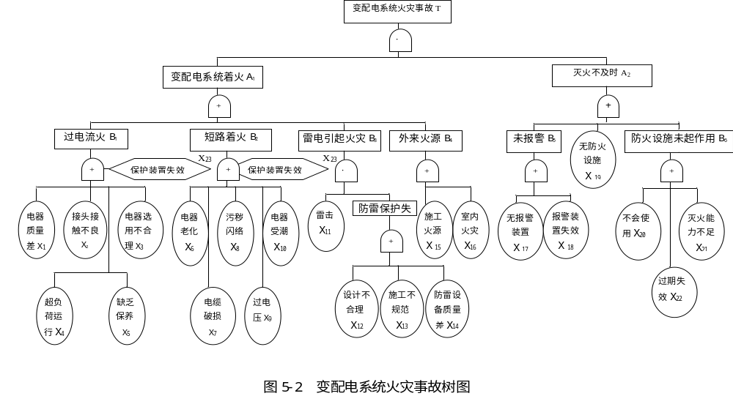
图5-1变配电系统火灾事故树图

（1）求最小割集
T=A1A2=（B1+B2+B3+B4）（B5+B6+X19）
=［X23（X1+X2+X3+X4+X5+X6+X7+X8+X9+X10）+X11（X12+X13+X14）+（X15+X16）］（X17+X18+X19+X20+X21+X22）
将上式展开可得出90个最小割集。
（2）求最小径集
T‘=A1＇+A2＇=（B1＇B2＇B3＇B4＇）+B5＇B6＇X19＇
=[X23＇+（X1＇X2＇X3＇X4＇X5＇X6＇X7＇X8＇X9＇X10＇）][X11＇+（X12＇X13＇X14＇）]X15＇X16＇+X17＇X18＇X19＇X20＇X21＇X22＇
将上式展开可得出5个最小径集，分别为：
P1={X23，X11，X15，X16}；
P2={X23，X12，X13，X14，X15，X16}；
P3={X1，X2，X3，X4，X5，X6，X7，X8，X9，X10，X11，X15，X16}；
P4={X1，X2，X3，X4，X5，X6，X7，X8，X9，X10，X12，X13，X14，X15，X16}；
P5={X17，X18，X19，X20，X21，X22}；
（3）结构重要度分析
根据最小径集和结构重要度近似判断法，得出各基本事件的结构重要度排列顺序如下：
I（15）=I（16）＞I（23）＞I（11）＞I（12）=I（13）=I（14）＞I（17）=I（18）=I（19）=I（20）=I（21）=I（22）＞I（1）=I（2）=I（3）=I（4）=I（5）=I（6）=I（7）=I（8）=I（9）=I（10）
从结构重要度排列顺序可以看出，外来火源的结构重要度最大，对电气设施的危害性最大，保护装置失效和雷电危害的结构重要度次之，这三个基本事件是造成电气火灾的重要因素；其次，避雷保护失效、报警器失效、灭火设施失效的结构重要度居中；虽然接触不良、电器质量差、电缆破损、污秽闪络、超负荷运行、过电流、过电压等基本事件的结构重要度最小，但这些基本事件是电气火灾事故的诱发因素，在实际工作中应引起足够重视。

5.3.3单元小结
根据相关标准规范编制检查表对本项目供配电、给排水、消防设施进行检查可知，本项目供配电、给排水、消防设施符合相关规范要求。但存在以下问题：已进行防雷装置的检测，有效期至2025年1月20日，已过期。

5.4常规防护设施评价单元

5.4.1常规防护设施和措施
根据《中华人民共和国安全生产法》、《生产过程安全卫生要求总则》（GB/T12801-2008）、《生产设备安全卫生设计总则》（GB5083-1999）、《固定式钢梯及平台安全要求》（GB4053.1-2009）等规范的要求，编制了常规防护设施和措施检查表，对该项目的常规防护设施和措施进行检查，其检查结果见下表。
表5-6常规防护设施和措施安全检查表
序号 | 检查内容 | 依据标准 | 检查情况 | 结论
安全标志
1 | - 凡容易发生事故的地方，应按GB2894的要求设置安全标志，或在建（构）筑物及设备上按GB2893的要求涂安全色。  - 在易发生事故和人员不易观察到的地方、场所和装置,应设置声,光或声光结合的事故报警信号。  - 生产场所、作业点的紧急通道和出入口，应设置醒目的标志。  - 设备和管线应按有关标准的规定涂识别色、识期符号和安全标识。 | 《生产过程安全卫生要求总则》  （GB/T 12801-2008）6.8 | 本项目按照要求在容易发生事故的地方设置安全标志；紧急通道和出入口设置了醒目的标志；设备和管线设置了识别色、安全标示。 | 符合
2 | 生产经营单位应当在有较大危险因素的生产经营场所和有关设施、设备上，设置明显的安全警示标志。 | 《中华人民共和国安全生产法》  第三十五条 | 该项目生产设置安全警示标志。 | 符合
工业防护栏杆及钢平台
3 | 距下方相邻地板或地面1.2m及以上的平台、通道或工作面的所有敞开边缘应设置防护栏杆。 | 《固定式钢梯及平台安全要求第3部分：工业防护栏杆及钢平台》（GB4053.3-2009）  4.1.1 | 项目内的平台均按要求设置了防护栏杆。 | 符合
4 | 防护栏杆及钢平台应采取焊接连接。 | 《固定式钢梯及平台安全要求第3部分：工业防护栏杆及钢平台》（GB4053.3-2009）  4.5.1 | 项目内的防护栏杆采取焊接连接。 | 符合
5 | 防护栏杆制造安装工艺应确保梯子及其所有构件的表面光滑、无锐边、尖角、毛刺或其他可能对梯子使用者造成伤害或者妨碍其通过的外部缺陷。 | 《固定式钢梯及平台安全要求第3部分：工业防护栏杆及钢平台》（GB4053.3-2009）  4.5.2 | 项目内的防护栏杆基本符合相关要求。 | 符合
6 | 根据防护栏杆及钢平台使用场合及环境条件，应对梯子进行合适的防锈及防腐涂装。 | 《固定式钢梯及平台安全要求第3部分：工业防护栏杆及钢平台》（GB4053.3-2009）  4.6.2 | 项目内的防护栏杆及钢平台进行了防锈及防腐处理。 | 符合
7 | 防护栏杆及钢平台安装后，应对其至少涂一层底漆和一层（或多层）面漆或采用等效的防锈防腐涂装。 | 《固定式钢梯及平台安全要求第3部分：工业防护栏杆及钢平台》（GB4053.3-2009）  4.6.3 | 项目内的防护栏杆及钢平台进行了防锈及防腐处理。 | 符合
8 | 防护栏杆应采用包括扶手（顶部栏杆）、中间栏杆和立柱的结构形式或采用其他等效的结构。 | 《固定式钢梯及平台安全要求第3部分：工业防护栏杆及钢平台》（GB4053.3-2009）  5.1.1 | 项目内的防护栏杆、扶手等采用了适宜、等效的结构形式。 | 符合
9 | 防护栏杆个构件的布置应确保中间栏杆（横杆）与上下构件间形成的空隙间距不大于500mm。 | 《固定式钢梯及平台安全要求第3部分：工业防护栏杆及钢平台》（GB4053.3-2009）  5.1.2 | 项目内的防护栏杆的构件布置符合要求。 | 符合
10 | 扶手的设计应允许手能连续滑动。扶手末端应以曲折端结束，可转向支撑墙，或转向中间栏杆，或转向立柱，或布置成避免扶手末端突出结构。 | 《固定式钢梯及平台安全要求第3部分：工业防护栏杆及钢平台》（GB4053.3-2009）  5.3.1 | 项目内的防护栏杆的扶手符合相关的要求。 | 符合
11 | 在扶手和踢脚板之间，应至少设置一道中间栏杆。 | 《固定式钢梯及平台安全要求第3部分：工业防护栏杆及钢平台》（GB4053.3-2009）  5.3.1 | 设置了中间栏杆。 | 符合
12 | 平台应安装在牢固可靠的支撑机构上，并与其刚性连接；梯间平台（休息平台）不应悬挂在梯段上。 | 《固定式钢梯及平台安全要求第3部分：工业防护栏杆及钢平台》（GB4053.3-2009）6.3 | 项目内的平台安装符合相关的要求。 | 符合
机械设备防护装置
13 | 在设计和应用防护装置时，应适当考虑在机器整个预期寿命期间的运行和可预见的机器环境方面的因素。对这些方面的考虑不当可能导致不安全或机器不能运行，以致人为的使防护装置失效，从而使人员暴露在更大的风险中。 | 《机械安全防护装置固定式和活动式防护装置设计与制造一般要求》  （GB/T 8196-2018）  5.1.1 | 该项目采用的防护装置均考虑了相关的因素。 | 符合
14 | 为尽可能减少进入危险区，防护装置和机器的设计应使其能不用打开或拆卸防护装置就可进行例行的调整、润滑和维护。在要求进入的防护区域，应尽可能方便及无障碍地进入。 | 《机械安全防护装置固定式和活动式防护装置设计与制造一般要求》  （GB/T 8196-2018）5.1.2 | 该项目的防护装置符合相关的要求。 | 符合
15 | 如果存在以下可预见的飞溅和冲击,则防护装置的设计和制造应尽可能使其能阻挡和承受这类风险。 | 《机械安全防护装置固定式和活动式防护装置设计与制造一般要求》  （GB/T 8196-2018）5.1.3 | 该项目的防护装置能有效阻挡飞溅与冲击。 | 符合
16 | 用于防止进入危险区的防护装置，其设计、制造和安装应能防止身体的各部位触及危险区。 | 《机械安全防护装置固定式和活动式防护装置设计与制造一般要求》  （GB/T 8196-2018）  5.2.2 | 该项目中的防护装置考虑了相关的因素。 | 符合
17 | 防护装置的设计应保证在机器的整个可预见的使用寿命期内能良好地执行其功能或能够更换性能下降的零、部件。 | 《机械安全防护装置固定式和活动式防护装置设计与制造一般要求》  （GB/T 8196-2018）5.3.3 | 该项目的防护装置考虑了耐久性。 | 符合
18 | 防护装置的设计和制造不应使其有暴露的锐边和尖角,或者其他危险突出物。 | 《机械安全防护装置固定式和活动式防护装置设计与制造一般要求》  （GB/T 8196-2018）5.3.3 | 该项目防护装置无危险突出物。 | 符合
19 | 防护装置或其部件应借助具备适当强度、间隔及数量的安装点固定，以使其在可预见的载荷下保持可靠的定位。安装固定可借助于机械紧固件或夹紧件，焊接件、粘接件或其他适用的方法。 | 《机械安全防护装置固定式和活动式防护装置设计与制造一般要求》  （GB/T 8196-2018）  5.4.4 | 该项目内的防护装置采取了有效、可靠的固定。 | 符合

5.4.2单元小结
该项目作业场安全标志悬挂位置恰当，能起到提示警示作用；各车间配备了消防器材及照明设施。生产车间人员可能接触的危险部位设置有安全防护罩或防护栏杆，厂区内的常规防护设施和措施满足目前企业安全生产要求。

5.5安全生产管理评价单元
根据《中华人民共和国安全生产法》、《生产安全事故应急预案管理办法》等法律、法规的要求，评价组对该公司的安全管理组织机构、安全生产管理制度、特种作业人员培训及日常安全管理等进行分析评价。

5.5.1安全管理评价
表5-7安全管理单元安全检查表
序号 | 检查内容 | 标准依据 | 检查情况 | 结论
一、安全管理组织机构
1 | 生产经营单位的主要负责人和安全生产管理人员必须具备与本单位所从事的生产经营活动相应的安全生产知识和管理能力。 | 《安全生产法》  第二十七条 | 主要负责人和生产安全管理人员已进行教育培训、持证上岗。 | 符合
二、安全生产管理制度、安全生产责任制和安全操作规程
1 | 生产经营单位的主要负责人是本单位安全生产第一责任人，对本单位的安全生产工作全面负责。其他负责人对职责范围内的安全生产工作负责。 | 《安全生产法》  第五条 | 该企业主要负责人为张玉华，其对本单位安全生产工作全面负责。 | 符合
2 | 生产经营单位的主要负责人对本单位安全生产工作负有下列职责：  （一）建立健全并落实本单位全员安全生产责任制，加强安全生产标准化建设；  （二）组织制定并实施本单位安全生产规章制度和操作规程；  （三）组织制定并实施本单位安全生产教育和培训计划；  （四）保证本单位安全生产投入的有效实施；  （五）组织建立并落实安全风险分级管控和隐患排查治理双重预防工作机制，督促、检查本单位的安全生产工作，及时消除生产安全事故隐患；  （六）组织制定并实施本单位的生产安全事故应急救援预案；  （七）及时、如实报告生产安全事故。 | 《安全生产法》  第二十一条 | 该企业主要负责人为张玉华，组织制定了本单位的安全管理制度、安全生产责任制及安全操作规程，保证单位安全投入的有效实施，并督促对该企业安全生产工作进行安全检查、排除事故隐患，组织制定了本单位的事故应急救援预案。 | 符合
3 | 生产经营单位的安全生产管理机构以及安全生产管理人员履行下列职责:  （一）组织或者参与拟订本单位安全生产规章制度、操作规程和生产安全事故应急救援预案；  （二）组织或者参与本单位安全生产教育和培训，如实记录安全生产教育和培训情况；  （三）组织开展危险源辨识和评估，督促落实本单位重大危险源的安全管理措施；  （四）组织或者参与本单位应急救援演练；  （五）检查本单位的安全生产状况，及时排查生产安全事故隐患，提出改进安全生产管理的建议；  （六）制止和纠正违章指挥、强令冒险作业、违反操作规程的行为；  （七）督促落实本单位安全生产整改措施。  生产经营单位可以设置专职安全生产分管负责人，协助本单位主要负责人履行安全生产管理职责。 | 《安全生产法》  第二十五条 | 项目专职安全生产分管负责人是李超，参与拟订本单位安全生产规章制度、操作规程和生产安全事故应急救援预案；组织了安全培训、应急演练及隐患排查一系列安全相关工作。 | 符合
3 | 生产经营单位应当建立安全风险分级管控制度，按照安全风险分级采取相应的管控措施。 | 《安全生产法》  第四十一条 | 已建立安全风险分级管控制度，并采取相应措施。 | 符合
4 | 生产经营单位应当建立健全下列制度：  （一）安全生产责任制度；  （二）安全生产例会制度；  （三）安全生产奖惩制度；  （四）安全生产教育培训制度；  （五）安全生产检查制度；  （六）生产经营场所、设备、设施安全管理制度；  （七）安全生产风险分级管理控制制度；  （八）危险源管理制度；  （九）安全生产应急管理和事故报告处理制度；  （十）危险作业、特种作业人员、劳动防护用品管理制度；  （十一）法律法规规定的其他安全生产制度。 | 《云南省安全生产条例》  第十八条 | 制定了适用于该企业的安全生产管理制度。 | 符合
4 | 生产经营单位进行高处作业、有限空间作业、危险物品充装和接卸作业、危险场所动火作业等危险作业，应当严格执行操作规程，落实安全措施，加强现场安全管理。 | 《云南省安全生产条例》  第二十一条 | 严格执行危险作业的操作规程，有相关记录。 | 符合
5 | 生产经营单位应当根据有关法律、法规、规章和相关标准，结合本单位组织管理体系、生产规模和可能发生的事故特点，与相关预案保持衔接，确立本单位的应急预案体系，编制相应的应急预案，并体现自救互救和先期处置等特点。 | 《生产安全事故应急预案管理办法》  第十二条 | 已编制应急预案，且完成备案。 | 符合
四、从业人员安全教育培训
1 | 生产经营单位的安全生产管理机构以及安全生产管理人员履行下列职责：  （一）组织或者参与拟订本单位安全生产规章制度、操作规程和生产安全事故应急救援预案；  （二）组织或者参与本单位安全生产教育和培训，如实记录安全生产教育和培训情况；  （三）组织开展危险源辨识和评估，督促落实本单位重大危险源的安全管理措施；  （四）组织或者参与本单位应急救援演练；  （五）检查本单位的安全生产状况，及时排查生产安全事故隐患，提出改进安全生产管理的建议；  （六）制止和纠正违章指挥、强令冒险作业、违反操作规程的行为；  （七）督促落实本单位安全生产整改措施。  生产经营单位可以设置专职安全生产分管负责人，协助本单位主要负责人履行安全生产管理职责。 | 《安全生产法》  第二十五条 | 生产经营单位的安全生产管理机构以及安全生产管理人员已履行职责。 | 符合
2 | 生产经营单位的主要负责人和安全生产管理人员必须具备与本单位所从事的生产经营活动相应的安全生产知识和管理能力。 | 《安全生产法》  第二十七条 | 该企业主要负责人、安全员已经过安全生产知识培训具备管理能力。 | 符合
五、安全投入
1 | 生产经营单位必须为从业人员提供符合国家标准或者行业标准的劳动防护用品，并监督、教育从业人员按照使用规则佩戴、使用。 | 《安全生产法》  第四十五条 | 提供口罩、防护手套、安全帽等劳动防护用品。 | 符合
2 | 生产经营单位应当安排用于配备劳动防护用品、进行安全生产培训的经费。 | 《安全生产法》  第四十七条 | 提取安全生产费用。 | 符合
3 | 生产经营单位必须依法参加工伤保险，为从业人员缴纳保险费。 | 《安全生产法》  第五十一条 | 已依法缴纳工伤保险。 | 符合
六、特种设备安全管理
1 | 生产经营单位使用的危险物品的容器、运输工具，以及涉及人身安全、  危险性较大的海洋石油开采特种设备和矿山井下特种设备，必须按照国家有关规定，由专业生产单位生产，并经具有专业资质的检测、检验机构检测、检验合格，取得安全使用证或者安全标志，方可投入使用。检测、检验机构对检测、检验结果负责。 | 《中华人民共和国安全生产法》第37条 | 本项目投入使用的特种该设备（起重设备）经过检测、检验合格后投入使用。 | 符合
2 | 特种设备使用单位应当使用取得许可生产并经检验合格的特种设备。禁止使用国家明令淘汰和已经报废的特种设备。 | 《中华人民共和国特种设备安全法》第32条 | 未使用国家明令淘汰和已经报废的特种设备。 | 符合
3 | 特种设备使用单位应当在特种设备投入使用前或者投入使用后三十日内，向负责特种设备安全监督管理的部门办理使用登记，取得使用登记证书。登记标志应当置于该特种设备的显着位置。 | 《中华人民共和国特种设备安全法》第33条 | 企业使用的特种设备已向当地主管部门办理了使用登记手续，取得了使用登记证。 | 符合
4 | 特种设备使用单位应当对其使用的特种设备进行经常性维护保养和定期自行检查，并作出记录。特种设备使用单位应当对其使用的特种设备的安全附件、安全保护装置进行定期校验、检修，并作出记录。 | 《中华人民共和国特种设备安全法》第39条 | 该项目使用的特种设备进行经常性维护保养和定期自行检查，并作出记录。 | 符合
5 | 特种设备使用单位应当建立特种设备安全技术档案。安全技术档案应当包括以下内容：  （一）特种设备的设计文件、制造单位、产品质量合格证明、使用维护说  明等文件以及安装技术文件和资料；  （二）特种设备的定期检验和定期自行检查的记录；  （三）特种设备的日常使用状况记录；  （四）特种设备及其安全附件、安全保护装置、测量调控装置及有关附属  仪器仪表的日常维护保养记录；  （五）特种设备运行故障和事故记录；  （六）高耗能特种设备的能效测试报告、能耗状况记录以及节能改造技术  资料。 | 《特种设备安全监察条例》第26条 | 建立了特种设备安全技术相关档案。 | 符合
6 | 特种设备使用单位应当按照安全技术规范的定期检验要求，在安全检验合格有效期届满前1个月向特种设备检验检测机构提出定期检验要求。  检验检测机构接到定期检验要求后，应当按照安全技术规范的要求及时进行检验。未经定期检验或者检验不合格的特种设备，不得继续使用。 | 《特种设备安全监察条例》第28条 | 该项目所用特种设备均在检测合格有效期限内，对即将到期的特种设备及时向特种设备检验检测机构提出定期检验要求，现场未使用未经定期检验或者检验不合格的特种设备。 | 符合
7 | 锅炉、压力容器、电梯、起重机械、客运索道、大型游乐设施、场（厂）内专用机动车辆的作业人员及其相关管理人员（以下统称特种设备作业人员），应当按照国家有关规定经特种设备安全监督管理部门考核合格，取得国家统一格式的特种作业人员证书，方可从事相应的作业或者管理工作。 | 《特种设备安全监察条例》第38条 | 该企业特种设备作业人员均持证上岗，证书在有效期内。 | 符合

5.5.2评价小结
南华县琴华工贸有限公司以总经理为安全生产第一责任人，按安全生产法的要求设置安全管理机构，并配备专职安全管理人员；制定并实施了安全生产责任制、安全生产规章制度以及相应的岗位操作规程；注重安全教育和培训、安全检查以及安全生产费用的投入；编制了企业安全生产事故应急预案。企业自正式运行至今，未发生重伤以上安全事故，企业安全生产管理符合法律法规的要求。

5.6重大生产安全事故隐患单元
该企业属于机械行业，按《工贸行业重大生产安全事故隐患判定标准》（应急部10号令）的内容，对该项目在生产过程中，可能存在的重大生产安全事故隐患进行检查。具体检查情况如下：
表5-8重大生产安全事故隐患单元安全检查表
序号 | 判定标准内容 | 判定情况 | 是否构成重大隐患
一 | 专项类重大事故隐患判定
（一） | 机械行业重大事故隐患判定
1 | 会议室、活动室、休息室、更衣室、交接班室等5类人员聚集场所设置在熔融金属吊运跨或者浇注跨的地坪区域内的； | 该企业办公生活区域未设置在熔融金属吊运跨或者浇注跨的地坪区域内。 | 未构成
2 | 铸造用熔炼炉、精炼炉、保温炉未设置紧急排放和应急储存设施的； | 已设置相应设施。 | 未构成
3 | 生产期间铸造用熔炼炉、精炼炉、保温炉的炉底、炉坑和事故坑，以及熔融金属泄漏、喷溅影响范围内的炉前平台、炉基区域、造型地坑、浇注作业坑和熔融金属转运通道等8类区域存在积水的； | 中频炉浇注作业坑内无积水。 | 未构成
4 | 铸造用熔炼炉、精炼炉、压铸机、氧枪的冷却水系统未设置出水温度、进出水流量差监测报警装置，或者监测报警装置未与熔融金属加热、输送控制系统联锁的； | 冷却水系统已设置出水温度、进出水流量差监测报警装置，且进行了联锁。 | 未构成
5 | 使用煤气（天然气）的燃烧装置的燃气总管未设置管道压力监测报警装置，或者监测报警装置未与紧急自动切断装置联锁，或者燃烧装置未设置火焰监测和熄火保护系统的； | 设置了管道压力监测报警装置，监测报警装置与紧急自动切断装置联锁，燃烧装置设置火焰监测和熄火保护系统。 | 未构成
6 | 使用可燃性有机溶剂清洗设备设施、工装器具、地面时，未采取防止可燃气体在周边密闭或者半密闭空间内积聚措施的； | 清洗未使用可燃性有机溶剂。 | 不涉及
（二） | 有限空间作业相关领域重大事故隐患判定
1 | 未对有限空间进行辨识、建立安全管理台账，并且未设置明显的安全警示标志的。 | 有限空间作业场所进行辨识，建立了相关台账，并设置了安全警示标志。 | 未构成
2 | 未落实有限空间作业审批，或者未执行“先通风、再检测、后作业”要求，或者作业现场未设置监护人员的。 | 落实作业审批制度，未出现人员擅自进行有限空间作业的现象。 | 未构成
（三） | 工贸企业重大事故隐患判定
1 | 未对承包单位、承租单位的安全生产工作统一协调、管理，或者未定期进行安全检查的； | 对安全生产工作进行了统一协调、管理；已定期进行安全检查。 | 未构成
2 | 特种作业人员未按照规定经专门的安全作业培训并取得相应资格，上岗作业的； | 特种作业人员已取证。 | 未构成
3 | 金属冶炼企业主要负责人、安全生产管理人员未按照规定经考核合格的。 | 企业主要负责人及安全生产管理人员已进行相关考核并取证。 | 未构成
依据重大隐患判定结果，企业在生产经营过程中，未构成重大生产安全事故隐患。

第6章主要存在问题及安全对策措施建议

6.1主要存在问题
我公司南华县琴华工贸有限公司安全现状评价的委托，于2024年01月24日，组织安全评价人员，对现场进行实地勘察。评价人员发现该企业现场及安全管理存在部分问题，企业存在的问题如下:
表6-1安全评价提出的企业存在问题一览表
序号 | 存在的问题 | 整改建议
1 | 法兰模具生产工段冷却循环水池未进行有限空间辨识，无警示标志及防护措施。 | 已进行有限空间辨识，设置警示标志及防护措施。
2 | 厂区内部分配电箱未闭锁，配电箱上摆放杂物，废用配电柜未及时拆除，具备控制功能的配电柜未设置等电位连接线。 | 配电箱已闭锁处理，清理杂物，拆除废用配电柜，进行了等电位连接线。
3 | 现场气瓶管理不到位，使用不规范。 | - 气瓶应采取了防倾倒措施。  - 氧气瓶与乙炔瓶使用安全距离不得小于8m，未使用时安全距离不得小于5m。
4 | 配电室：  - 配电柜（箱)未设置“有电危险”安全警示标志；  - 中频炉配电室门口未设置设置的防止小动物进入措施（挡鼠板）；  - 配电室操作规程未上墙。 | - 门口应设置“配电室”标识和“止步，高压危险”“当心触电”“非工作人员禁止入内”等安全警示标志。  - 设置了挡鼠板；  - 已建立了安全操作规程，主要内容上墙明示；
5 | 中频炉：  - 熔融金属泄漏、喷溅影响范围内的浇注作业坑存在积水；  - 铸造用熔炼炉的冷却水系统未设置出水温度、进出水流量差监测报警装置。 | - 已进行积水清除，采取措施防止积水渗入；  - 设置了出水温度、进出水流量差监测报警装置。
上述企业现场管理存在的问题均已进行整改，整改报告见附件17。

6.2安全技术对策措施建议
- 应根据各作业岗位的危险性配置完善相应的应急器材、药品和个人防护用品。
- 企业应根据国家相关法规、规范要求并结合自身实际情况制定完善安全生产责任制（应包括各部门和各级人员）；制定完善安全管理制度（安全奖惩考核制度、检维修制度等）及台帐记录。
- 企业应根据《生产经营单位生产安全事故应急预案编制导则》（GB/T29639-2020）的要求，定期组织企业相关人员进行应急演练，对演练结果进行评估，对评估存在的问题及时修订。
- 制定、完善和严格执行设备检修管理制度、供配电管理制度、各岗位安全操作规程，严防检修过程安全生产事故发生。
- 加强设备管理和维护检修工作，消除设备缺陷和隐患，对设备隐患一定要及时处理，提出相应的整改措施，并监督落实，认真进行设备检修及事故隐患整改记录，杜绝设备的带病运转现象，为安全生产提供坚实的物质保障。
- 企业应按规范要求完善消防设施的配置，指定专人负责消防器材的定期检查保养工作，确保消防器材处于完好有效的状态；
- 消防器材应当设置在明显和便于取用的地方，任何人不得随便移动，不得上锁，不得受阳光暴晒、火烤、雨淋，一经使用，应立即更换，不得空置或随意丢弃；
- 电气设备可能被人触及的裸露带电部分，必须设置保护罩或遮栏及警示标志。
- 电气设备和装置的金属框架或外壳等，应按有关规定进行保护接地，在电机配出回路中设漏电保护装置。
- 电杆生产车间、法兰浇筑车间与法兰加工车间、锅炉房的筑物防火间距不足，企业可以将该局部区域采取有效的防火分隔措施，加设防火墙或防火门窗、卷帘，确保防火墙符合要求，合理设置门窗：防火墙上尽量不要有门、窗。
- 企业法兰浇筑工段目前已停产1年，在下次恢复使用前必须逐台设备彻底排查，重点检查炉衬、炉体、冷却系统和安全附件，如事故坑需无积水，电炉出水温度、进出水流量差监测报警装置，或者监测报警装置与熔融金属加热、输送控制系统联锁的有效性。人员长期脱离岗位易导致操作技能生疏，需重新建立安全操作能力。

6.3安全生产管理建议
- 应根据《国务院关于进一步加强企业安全生产工作的通知》（国发〔2010〕23号）的要求，全面加强企业安全管理，健全规章制度，完善安全标准，提高企业技术水平，夯实安全生产基础；坚持依法依规进行生产。注意做到以下几点：
（1）进一步规范企业生产经营行为。企业要健全完善严格的安全生产规章制度，坚持不安全不生产。加强对生产现场监督检查，严格查处违章指挥、违规作业、违反劳动纪律的“三违”行为。
（2）及时排查治理安全隐患。企业要经常性开展安全隐患排查，并切实做到整改措施、责任、资金、时限和预案“五到位”。建立以安全生产专业人员为主导的隐患整改效果评价制度，确保整改到位。对隐患整改不力造成事故的，要依法追究企业和企业相关负责人的责任。对停产整改逾期未完成的不得复产。
（3）强化职工安全培训。企业主要负责人和安全生产管理人员、特殊工种人员一律严格考核，按国家有关规定持职业资格证书上岗；职工必须全部经过培训合格后上岗。企业用工要严格依照劳动合同法与职工签订劳动合同。
（4）加强企业生产技术管理。强化企业技术管理机构的安全职能，按规定配备安全技术人员，切实落实企业负责人安全生产技术管理负责制，强化企业主要技术负责人技术决策和指挥权。
（5）强制推行先进适用的技术装备，积极推进信息化建设，努力提高企业安全防护水平。
（6）加快安全生产技术研发。企业在年度财务预算中必须确定必要的安全投入。
- 公司领导及安全管理人员应不断提高自身的综合安全管理水平，并应取得相应的安全资格证书；加强对在职职工及新进人员的安全教育工作，进行风险预警和告知，教育员工树立“安全第一，预防为主，综合治理”的思想，提高全体员工的安全意识和自我保护能力；并做好日常的安全教育培训记录；严禁违章作业、违章指挥；安全管理人员及特种设备作业人员应全员参加培训，经考核合格后，持证上岗。
- 加强操作人员的职业技能培训，提高人员的安全操作技能；加强生产过程中的各个环节的安全管理，操作人员要严格按照操作规程进行操作，严禁违规操作。
- 根据生产的实际情况，不断完善安全生产管理规章制度；完善生产、检修等作业的安全操作规程；做好安全管理台账的记录。
- 针对厂内检修过程可能出现的事故特点，制定并不断完善设备检修管理制度，并严格监督执行。
- 每天定人定时对各生产区域进行安全检查（特别是危险场所），加强对工艺设备、输送管道的管理，及时维修、更换受损、老化的设备及管线；定期检查安全设施设备的有效性。
- 企业保证每年安全生产所需要的资金投入，使公司具备安全生产条件，安全设施投资应当纳入建设项目概算。安全资金主要用在以下方面。
（1）从业人员配备劳动防护用品的经费；
（2）安全设施、设备投入和维护保养的费用；
（3）作业场所职业危害防治措施投入和维护保养的费用（如防毒、防尘设施、设备防腐等）；
（4）事故隐患整改所需费用；
（5）安全检查工作及其有关器材投入得维护保养的费用；
（6）事故应急救援器材、设备投入和维护保养的费用；
（7）事故应急救援定期演练的费用；
（8）为从业人员购买工伤保险，并按时缴纳工伤保险费。
- 定期为作业人员配发合格的劳动防护用品（防噪耳塞、防尘口罩等），并严格监督作业人员的劳动防护用品佩戴情况，及时更换失效的劳动防护用品；由于其生产过程中会产生大量的粉尘，因此应保证作业人员的防尘装备有效，并定期对作业人员进行体检。
- 在各作业岗位将相关的安全岗位职责、安全管理制度及安全操作规程上墙；加强现场安全管理，配置现场安全监督检查人员。
- 根据厂区各危险场所的职业危害因素情况，定期对各危险场所的职业危害因素进行检测并配备相应的防护设施。
- 各电气室应备有按规定经定期检查试验合格的电工器具和电工防护用品。
- 企业应当制定本单位的应急预案演练计划，根据本单位的事故风险特点，每年至少组织一次综合应急预案演练或者专项应急预案演练，每半年至少组织一次现场处置方案演练。

第7章安全现状评价结论

7.1主要危险、有害因素评价结果

7.1.1主要危险、有害因素
本项目存在的主要危险、有害因素有：物体打击、车辆伤害、机械伤害、起重伤害、高处坠落、锅炉爆炸、容器爆炸、其他爆炸、有限空间（含中毒窒息）、触电、淹溺、灼烫、火灾、坍塌、粉尘危害、噪声危害及其它危害等。

7.1.2本项目存在的主要危险、有害因素及存在部位
表7-1项目危险、有害因素汇总表
项目 | 危险因素分类 | 可能存在部位 | 可能造成的后果
危险因素 | 物体打击 | 原料区、成品区装卸等场所。 | 人员伤亡
危险因素 | 车辆伤害 | 厂区、道路等场所。 | 人员伤亡
危险因素 | 机械伤害 | 生产车间及机器运转部位。 | 人员伤亡
危险因素 | 起重伤害 | 生产车间、堆场等 | 人员伤亡
危险因素 | 高处坠落 | 爬梯、平台、高处作业等场所。 | 人员伤亡
危险因素 | 锅炉爆炸 | 锅炉房 | 人员伤亡、财产损失
危险因素 | 容器爆炸 | 储气罐及其附近场所。 | 人员伤亡、财产损失
危险因素 | 其他爆炸 | 法兰浇筑车间 | 人员伤亡、财产损失
危险因素 | 有限空间（含中毒窒息） | 砂冷却系统、水泥筒仓、冷却循环水池、沉淀池、化粪池 | 人员伤亡
危险因素 | 触电 | 变压器、电气设备、裸露线路等。 | 人员伤亡
危险因素 | 淹溺 | 冷却循环水池、沉淀池 | 人员伤亡
危险因素 | 灼烫 | 锅炉、焊接作业场所。 | 人员伤亡
危险因素 | 火灾 | 配电柜及电气设备、供电线路及焊接作业场所。 | 人员伤亡、财产损失
危险因素 | 坍塌 | 原料堆场、成品区等场所。 | 人员伤亡、财产损失
有害因素 | 粉尘 | 混凝土生产、装载、输送等作业。 | 职业危害
有害因素 | 噪声 | 生产车间、加工区、组装区 | 噪声性耳聋
管理因素 | 安全生产管理机构或安全生产监督检查不到位 | 安全管理过程中，安全生产命令执行过程中 | 人员伤亡
管理因素 | 安全生产责任制、安全管理制度及操作规程不健全 | 安全管理过程中，安全生产命令执行过程中 | 人员伤亡
管理因素 | 违章指挥、违章操作 | 安全管理过程中，安全生产命令执行过程中 | 人员伤亡

7.2需要重点防范和控制的危险、有害因素
序号 | 危险、有害因素 | 序号 | 危险、有害因素
1 | 火灾 | 6 | 机械伤害
2 | 触电 | 7 | 起重伤害
3 | 车辆伤害 | 8 | 容器爆炸
4 | 高处坠落 | 9 | 物体打击
5 | 其它爆炸 | 10 | 锅炉爆炸

7.3安全评价结论
昭通市鼎安科技有限公司依据安全评价相关法规，对该项目严格按照安全评价过程控制程序，依据各单元主要危险、有害因素辨识、定性定量分析结果、得出如下安全现状评价综合结论：
1.项目平面布置符合《工业企业总平面设计规范》（GB 50187-2012）、《工业企业厂内铁路、道路运输安全规程》（GB 4387-2008）和《建筑设计防火规范〔2018年版〕》（GB 50016-2014）中的规范要求。
2.该项目的生产工艺设备设施符合《生产设备安全卫生设计总则》（GB5083-2023）、《生产过程安全卫生要求总则》（GB/T 12801-2008）、《中华人民共和国安全生产法》（中华人民共和国主席令第88号，2021年修订）、《压力容器定期检验规则》（TSG R7001-2013）等相关规范的要求。
3.该项目的安全防护设施符合《安全色》（GB2893-2008）、《安全标志及其使用导则》（GB2894-2008）、《机械安全防护装置固定式和活动式防护装置的设计与制造一般要求》（GB/T8196-2018）、《机械工业职业安全卫生设计规范》（JBJ18-2000）等国家相关标准、规范的规定和要求。
4.该项目的供配电系统、给排水、消防设施等公辅设施能够满足生产的需要。
5．该公司任命了专职安全员对生产安全进行管理。主要负责人、特种作业人员均取得了安全培训合格证。
6．该公司证照齐全有效，各级人员安全职责明确，安全生产责任制、管理制度、操作规程、生产安全事故应急预案基本健全、可行，并能切实得到落实。
7．该公司为员工购买了工伤保险，从业人员配发了相应的劳动防护用品，并对日常的佩戴使用情况进行检查。
8.根据《工贸企业重大事故隐患判定标准》（应急管理部令〔2023〕第10号），该厂无重大事故隐患。
经评价认为：从总体上看，南华县琴华工贸有限公司从安全生产角度分析评价符合国家有关法律、法规、标准、规范的要求，现状安全条件满足安全生产要求。
总之，安全生产是一个不断完善的动态过程，企业在今后的生产过程中，应根据生产条件的变化，把安全管理工作贯穿于生产的全过程，不断完善企业安全管理，依靠科技进步提升安全技术水平，防止安全事故的发生，实现本质化安全，切实保障人民生命和财产的安全。

第8章与企业交换的意见
评价组通过对项目的现场实地调查和评价，在现场向企业负责人指出不符合项目，建议企业今后进行完善，企业已根据评价组出具的意见完成了整改，出具了整改报告。企业应加强《中华人民共和国安全生产法》及其他有关安全生产的法律、法规的学习，加强安全管理，定期组织应急演练，完善演练记录，加强员工的安全教育培训，完善培训记录。企业防雷检测已经过期，应尽快重新进行检测。生产安全事故应急预案将满三年，应重新修编评审备案。企业负责人表示会加强有关安全生产的法律、法规的学习，依法办事，加强安全管理，进一步完善应急演练、安全教育培训、安全管理制度建设等管理内容，进一步抓好现场管理，完善各类安全管理台账资料，并尽快重新进行防雷检测，进一步提高安全生产水平。

附件
1 委托书
2 承诺书
3 营业执照
4 不动产权证书
5 工伤保险购买凭证
6 应急预案备案登记证明
7 安全管理机构设置及安全员任命文件
8 全员安全生产责任制封面及目录
9 安全操作规程封面及目录
10 安全管理制度封面及目录
11 主要负责人、安全管理人员、特种作业、特种设备作业人员证书
12 起重机使用登记及定期检验报告
13 叉车使用登记及定期检验报告
14 锅炉使用登记证及检验报告
15 锅炉、压力容器、压力管道、压力阀校验报告
16 储气罐使用登记及年度检查报告
17 隐患整改报告

附图
1.企业总平面布置示意图

